**LỜI CÁM ƠN**

🙠🙠🙠🕮🙢🙢🙢

Trong quá trình học tập và rèn luyện tại **Trường Đại Học Bách Khoa-Đại Học Quốc Gia Thành Phố Hồ Chí Minh**, khoa **Điện – Điện Tử**. Em xin bày tỏa lòng biết ơn chân thành tới các thầy cô giảng viên, cán bộ các phòng, ban chức năng của nhà trường đã giúp đỡ em hoàn thành chương trình học cũng như hoàn thành luận văn này.

Đặc biệt , em xin bày tỏ lòng biết ơn sâu sắc tới **T.S Trịnh Hoàng Hơn** – giảng viên hướng dẫn và giám sát trực tiếp, giúp em định hướng đề tài. Thầy đã tận tình chỉ bảo cho em những kiến thức từ cơ bản đến nâng cao cũng như giúp em tìm ra phương pháp đúng đắn để hoàn thành luận văn.

Em cũng xin chân thành cảm ơn **thầy Nguyễn Thanh Tâm**, **thầy Nguyễn Ngọc Tú, bạn Hồ Quang Trung**,cùng toàn thể các bạn trong phòng thí nghiệm kỹ thuật điện (103B1) đã tạo điều kiện, động viên, khích lệ em trong quá trình thực hiện luận văn này.

Một lần nữa, em xin gửi lời cảm ơn chân thành và sâu sắc đến quý thầy cô tại trường, các anh cũng như bạn bè trong những năm học vừa qua đã đồng hành và tương trợ em để em hoàn thành chương trình học đại học. Những năm tháng học đại học tại **Trường Đại Học Bách Khoa** sẽ là khoảng thời gian quý báu, đáng nhớ nhất đối với cuộc đời em.

Em xin kính chúc quý thầy cô, các anh, các bạn thật nhiều sức khỏe, bình an, may mắn trong công việc và cuộc sống. Em xin kính chúc **Trường Đại Học Bách Khoa Tp.HCM** luôn luôn thành công và phát triển hơn nữa. Sẽ là ngôi trường hàng đầu trong cả nước đào tạo ra những kỹ sư Khoa học - Công nghệ vững chuyên môn, giỏi tay nghề góp phần xây dựng và phát triển đất nước Việt Nam.

Kính chúc

Sinh viên thực hiện

**Nguyễn Bá Tuấn**

**NHẬN XÉT CỦA GIẢNG VIÊN HƯỚNG DẪN**

------------------------------------------------------------------------------------------------------------------------------------------------------------------------------------------------------------------------------------------------------------------------------------------------------------------------------------------------------------------------------------------------------------------------------------------------------------------------------------------------------------------------------------------------------------------------------------------------------------------------------------------------------------------------------------------------------------------------------------------------------------------------------------------------------------------------------------------------------------------------------------------------------------------------------------------------------------------------------------------------------------------------------------------------------------------------------------------------------------------------

**NHẬN XÉT CỦA GIẢNG VIÊN PHẢN BIỆN**

------------------------------------------------------------------------------------------------------------------------------------------------------------------------------------------------------------------------------------------------------------------------------------------------------------------------------------------------------------------------------------------------------------------------------------------------------------------------------------------------------------------------------------------------------------------------------------------------------------------------------------------------------------------------------------------------------------------------------------------------------------------------------------------------------------------------------------------------------------------------------------------------------------------------------------------------------------------------------------------------------------------------------------------------------------------------------------------------------------------------

**TÓM TẮT LUẬN VĂN**

Trong khi các nguồn năng lượng truyền thống như than đá, dầu mỏ đang dần cạn kiệt, giá thành cao, nguồn cung cấp không ổn định và gây ô nhiễm môi trường. Vì vậy nguồn năng lượng tái tạo đang được các nhà khoa học trên thế giới rất quan tâm, đặc biệ là nguồn năng lượng mặt trời. Đáp ứng các nhu cầu đó, năng lượng mặt trời được xem là một dạng năng lượng ưu việt trong tương lai, một dạng năng lượng siêu sạch, có sẵn và miễn phí. Chính vì vậy, năng lượng mặt trời đang được phát triển rất mạnh tại một số nước.

Ở Việt Nam với những điều kiện thuận lợi về khí hậu và địa lý nên có đủ điều kiện để phát triển ngàng năng lượng mặt trời. Nhận biết được những lợi thế đó cùng với những chính sách hỗ trợ của nhà nước thì hiện nay nhiều công ty đã và đang đầu tư ,nghiên cứu và phát triển ngành năng lượng mặt trời nhằm đáp ứng nhu cầu về điện cho những nơi chưa có lưới điện ( vùng sâu, vùng xa, biên giới, hải đảo…). Đồng thời đáp ứng nhu cầu cho những hộ gia đình ở thành thị, các tỉnh và thành phố lớn có nhu cầu lắp đặt hệ thống pin mặt trời độc lập cũng như hệ thống nối lưới trong tương gần. Như vậy nhu cầu sử dụng năng lượng mặt trời ở Việt Nam còn mang ý nghĩa kinh tế, xã hội và quốc phòng.

Từ vấn đề trên, tác giả quyết định lựa chọn đề tài: **“TÌM HIỂU, THIẾT KẾ VÀ THI CÔNG MÔ HÌNH PIN MẶT TRỜI ĐỘC LẬP DÀNH CHO HỘ GIA ĐÌNH”**

Đề tài được thực hiện qua các chương sau:

**CHƯƠNG 1: TÌM HIỂU TỔNG QUAN VỀ PIN MẶT TRỜI**

* Tìm hiểu về năng lượng mặt trời, tế bào quang điện và pin mặt trời

**CHƯƠNG 2: HỆ THỐNG ĐIỆN MẶT TRỜI**

* Tìm hiểu về các hệ thống pin mặt trời đang được ứng dụng trong thực tế

**CHƯƠNG 3: TÍNH TOÁN HỆ THỐNG PIN MẶT TRỜI CHO MỘT CĂN HỘ ĐIỂN HÌNH**

* Tính toán công suất của hệ thống pin mặt trời dành cho 1 hộ gia đình
* Chọn lựa các thành phần cần thiết trong hệ thóng pin mặt trời
* Tính giá thành của hệ thống pin mặt trời.
* Kết luận tính thực tiễn

**CHƯƠNG 4: TÌM HIỂU CÁC BỘ DC/DC CHOPPER**

* Tìm hiểu các bộ biến đổi DC/DC cơ bản
* So sánh và chọn lựa bộ DC/DC cho mô hình thi công

**CHƯƠNG 5: TÌM HIỂU CÁC THUẬT TOÁN MPPT**

* Tìm hiểu các giải thuật MPPT

**CHƯƠNG 6: MÔ PHỎNG THUẬT TOÁN MPPT**

* Mô phỏng thuật toán MPPT bằng giải thuật P&O
* Kết luận

**CHƯƠNG 7: THIẾT KẾ. THI CÔNG MÔ HÌNH PV**

* Thiết kế mô hình PV
* Thi công mô hình PV
* Kết quả mô hình thi công
* Nhận xét, kết luận và định hướng phát triển đề tài

**MỤC LỤC**

**CHƯƠNG 1: TÌM HIỂU TỔNG QUAN VỀ MẶT TRỜI VÀ PIN MẶT TRỜI** 1

1.1 GIỚI THIỆU VỀ NĂNG LƯỢNG MẶT TRỜI 1

1.1.1 Mặt trời 1

1.1.2 Năng lượng mặt trời 2

1.2 GIỚI THIỆU VỀ PIN MẶT TRỜI 2

1.2.1 Giới thiệu 2

1.2.2 Cấu tạo của tấm pin mặt trời 4

1.3 NGUYÊN LÝ HOẠT ĐỘNG CỦA TẤM PIN MẶT TRỜI 5

1.3.1 Đặc tính làm việc của pin mặt trời 6

1.3.1.1 Sơ đồ tương đương của một tế bào quang điện 6

1.3.1.2 Đặc tính Pin mặt trời 6

**CHƯƠNG 2: HỆ THỐNG ĐIỆN MẶT TRỜI** 11

2.1 MỘT SỐ HỆ THỐNG PIN MẶT TRỜI 11

2.1.1 Hệ thống điện mặt trời nối lưới 11

2.1.2 Hệ thống điện mặt trời độc lập 12

2.1.3 Một số hệ thống điện mặt trời khác 13

2.1.4 Các thành phần trong hệ thống điện mặt trời 14

**CHƯƠNG 3: TÍNH TOÁN HỆ THỐNG PIN CHO MỘT CĂN HỘ ĐIỂN HÌNH** 15

3.1 TÍNH TOÁN PHỤ TẢI CHO HỘ GIA ĐÌNH 15

3.2 TÍNH TOÁN CÔNG SUẤT DÀN PIN MẶT TRỜI 16

3.3 TÍNH TOÁN KINH TẾ CỦA HỆ THỐNG PV 20

3.3.1 Chọn lựa thực tế các thiết bị trong hệ thống PV 20

3.3.2 Tính toán tổng chi phí thiết kế hê ̣thống PV 24

3.3.3 Tính toán thời gian thu hồi vốn 24

3.4 HƯỚNG PHÁT TRIỂN CHO HỆ THỐNG 25

**CHƯƠNG 4: TÌM HIỂU VỀ CÁC BỘ BIẾN ĐỔI CÔNG SUẤT TRONG HỆ THỐNG PIN MẶT TRỜI** 26

4.1 CÁC BỘ DC/DC CHOPPER 26

4.1.1 Bộ BUCK ( Giảm áp) 28

4.1.2 Bộ BOOST ( Tăng áp) 30

4.1.3 Bộ Buck – Boost (Tăng giảm áp) 32

4.1.4 Bộ SEPIC ( Tăng giảm áp) 34

4.1.5 So sánh và chọn lựa bộ DC/DC Chopper 36

4.3 Các bộ inverter DC/AC 1 pha 37

4.3.1 Full bridge single-phase inverter 37

**CHƯƠNG 5: TÌM HIỂU VỀ CÁC THUẬT TOÁN MPPT** 40

5.1 GIỚI THIỆU 40

5.2 CÁC GIẢI THUẬT MPPT 41

5.2.1 Perturb and Observe (P&O) 42

5.2.2 Thuật toán Incremental Conductance (INC) 45

5.2.3 Phương pháp tỷ lệ điện áp hở mạch 47

5.2.4 Phương pháp tỷ lệ dòng ngắn mạch 48

5.2.5 Phương pháp Fuzzy- P&O 48

5.3 So sánh các giải thuật MPPT 52

**CHƯƠNG 6: MÔ PHỎNG THUẬT TOÁN MPP** 54

6.1 CÁC PHƯƠNG TRÌNH XÂY DỰNG TẤM PIN MẶT TRỜI 54

6.2 MÔ HÌNH MÔ PHỎNG TẤM PIN MẶT TRỜI 56

6.3 MÔ HÌNH MÔ PHỎNG HỆ THỐNG PV 61

6.3.1 Mô phỏng thuật toán P&O ( Pertub & Observe). 61

6.3.2 Mô phỏng bộ SEPIC converter 61

6.3.3 Khối tải 62

6.3.4 Sơ đồ mô phỏng của toàn hệ thống 62

6.4 Các thí nghiệm và kết quả mô phỏng trên phần mềm MATLAB 2014b 63

6.5 Kết luận 71

**CHƯƠNG 7: THIẾT KẾ ,THI CÔNG MÔ HÌNH PV** 72

7.1 TÍNH TOÁN THIẾT KẾ CHO BỘ BOOST COVENRTER 72

7.1.1 Duty Cycle 73

7.1.2 Tính toán các thông số linh kiện điện tử trong mạch 73

7.2 THIẾT KẾ MẠCH 76

7.3 THI CÔNG MÔ HÌNH 81

7.3.1 Giới thiệu tổng quan về vi điều khiển 81

7.3.2 Giới thiệu về Sensor 85

7.3.4 Mô hình thi công 89

7.3.4.1 Mô hình mạch Driver 89

7.3.4.2 Mô hình mạch Boost converter 90

**DANH SÁCH HÌNH VẼ**

**Hình 1.1:** Cấu tạo mặt trời

**Hình 1.2:** Các loại cấu trúc tinh thể PV

**Hình 1.3:** Cấu tạo của một cell pin mặt trời

**Hình 1.4:** Nguyên lý hoạt động của một cell pin mặt trời

**Hình 1.5:** Mạch tương đương của một tế bào quang điện

**Hình 1.6:** Mô hình pin mặt trời lý tưởng

**Hình 1.7:** Đặc tính I-V và P-V của pin mặt trời

**Hình 1.8:** Mạch tương đương tế bào pin mặt trời khi xét tới ảnh hưởng của Rsh

**Hình 1.9:** Đặc tính I-V khi có Rsh

**Hình 1.10:** Mạch của pin mặt trời xét tới ảnh hưởng của Rs

**Hình 1.11:** Đặc tính I – V khi có Rs

**Hình 1.12:** Ảnh hưởng của bức xạ mặt trời tới đặc tuyến I-V

**Hình 1.13:** Đặc tính I – V và P – V của pin mặt trời khi nhiệt độ thay đổi từ 250C÷750C

**Hình 2.1:** Sơ đồ khốihệ thống PV nối lưới

**Hình 2.2:** Sơ đồ khối hệ thống PV độc lập

**Hình 2.3:** Sơ đồ khối hệ thống PV nối lưới có dự trữ

**Hình 2.4:** Sơ đồ khối hệ thống PV độc lập không dự trữ

**Hình 2.5:** Sơ đồ khối hệ thống PV độc lập hỗn hợp

**Hình 2.6:**  Sơ đồ khối hệ thống chuyển đổi điện mặt trời

**Hình 3.1:** Mô hình minh hoạ hệ thống pin mặt trời độc lập dành cho hộ gia đình

**Hình 3.2:** Mô hình các thành phần trong hệ mặt độc lập

**Hình 3.3:** Thông số kỹ thuật của tấm pin REDSUN – P636 – 260

**Hình 3.4:** Tấm pin REDSUN – P636 – 260W

**Hình 3.5:** Thông số bô ̣solar controller SMK

**Hình 3.6:** Bô ̣Solar Controller SMK SCH-50A

**Hình 3.7:** Pin SOLARKING chuyên dùng cho hê ̣thống pin măṭ trời

**Hình 3.8:** Thông số off-grid inverter TEP – 2000 – 482

**Hình 3.9:** Bô ̣Inverter TEP – 2000 – 482

**Hình 4.1:** Minh hoạ sơ đồ hệ thống

**Hình 4.2**: Minh hoạ sự phối hợp trở kháng với nguồn và tải cho trước

**Hình 4.3:** Sơ đồ nguyên lý bộ BUCK Converter

**Hình 4.4:** Mạch Buck khi Switching transistor ON

**Hình 4.5:** Mạch Buck khi Switching transistor OFF

**Hình 4.6:** Mạch BOOST Converter

**Hình 4.7:** Mạch BOOST Converter khi SW Mosffet ON

**Hình 4.8:** Mạch BOOST Converter khi SW Mosffet OFF

**Hình 4.9** Mạch Buck – Boost

**Hình 4.10** Mạch vận hành chế độ mạch Buck SW ON

**Hình 4.11** Mạch vận hành chế độ mạch Buck SW OFF

**Hình 4.12** Mạch ở chế độ mạch Boost Converter SW ON

**Hình 4.13** Mạch ở chế độ mạch Boost Converter SW Off

**Hình 4.14** Schematic của mạch SEPIC

**Hình 4.15** Schematic của mạch SEPIC khi SW ON

**Hình 4.16** Schematic của mạch SEPIC khi SW OFF

**Hình 4.17** Full bridge single-phase inverter with RL load

**Hình 4.18** Dạng sóng của các linh kiện bán dẫn , điện áp và dòng tải

**Hình 4.19** Trạng thái 1 xét từ t=0 đến t =t1

**Hình 4.20** Trạng thái 2 xét từ t1 đến t=T/2

**Hình 4.21** Trạng thái 3 xét từ t=T/2 đến t=t3

**Hình 4.22** Trạng thái 4 xét từ t=t3 đến t=T

**Hình 5.1:** Đặc tuyến P-V của pin quang điện với thuật toán P&O

**Hình 5.2** Giản đồ giải thuật P&O

**Hình 5.3** Dò tìm MPP thất bại do môi trường thay đổi đột ngột

**Hình 5.4:** Đặc tuyến P-V của pin quang điện với thuật toán INC

**Hình 5.5** Sơ đồ giải thuật INC

**Hình 5.6** Giản đồ giải thuật Fuzzy P&O

**Hình 5.7** Chia miền đặc tính P-V

**Hình 5.8** Giao diện khối fuzzy trong Matlab

**Hình 5.9** Thiết lập input cho khối fuzzy

**Hình 5.10** Thiết lập output cho khối fuzzy

**Hình 5.11** Thiết lập quy luật cho khối fuzzy

**Hình 5.12** Xem quy luật cho khối fuzzy sau khi thiết lập

**Hình 6.1**: Mạch tương đương của 1 cell pin mặt trời

**Hình 6.2** Khối dòng nguồn PMT Iph

**Hình 6.3** Khối tạo dòng bão hòa Io

**Hình 6.4** Khối tạo dòng điện ra của PMT

**Hình 6.5** Mô hình tổng thể của tấm PMT

**Hình 6.6:** Thông số tấm pin RS – P168 – 85W

**Hình 6.7** Đồ thị đặc tuyến P-V của PMT khi cường độ nắng thay đổi

**Hình 6.8** Đồ thị đặc tuyến I-V của PMT khi cường độ nắng thay đổi

**Hình 6.9** Đồ thị đặc tuyến P-V của PMT khi nhiệt độ thay đổi

**Hình 6.10** Đồ thị đặc tuyến I-V của PMT khi nhiệt độ thay đổi

**Hình 6.11:** Khối thuật toán P&O

**Hình 6.12:** Mô hình thuật toán P&O điều chỉnh hệ số D và khối tạo xung đóng mở Mosfet

**Hình 6.13:** Mô hình bộ SEPIC converter được xây dựng trong MATLAB 2014b

**Hình 6.14** Mô hình khối tải

**Hình 6.15** Mô hình toàn hệ thống

**Hình 6.16**  Kêt quả mô phỏng Vpv, Ipv, Ppv, D thí nghiệm 1

**Hình 6.17** Kêt quả mô phỏng Vload, Iload thí nghiệm 1

**Hình 6.18** Khối block thay đổi cường độ sáng G(kw/m2)

**Hình 6.19** Kêt quả mô phỏng Vpv, Ipv, Ppv, D thí nghiệm 2

**Hình 6.20** Kêt quả mô phỏng Vload, Iload thí nghiệm 2

**Hình 6.21** Kêt quả mô phỏng Vpv, Ipv, Ppv, D thí nghiệm 3

**Hình 6.22** Kêt quả mô phỏng Vload, Iload thí nghiệm 3

**Hình 6.23** Khối block thay đổi cường độ sáng G(kw/m2)

**Hình 6.24** Kêt quả mô phỏng Vpv, Ipv, Ppv, D thí nghiệm 4

**Hình 6.25** Kêt quả mô phỏng Vload, Iload thí nghiệm 4

**Hình 7.1** Sơ đồ mạch Boost converter

**Hình 7.2** Thông số nhãn tấm pin sử dụng trong mô hình thi công

**Hình 7.3** Datasheet của mosfet IRF 3205 loại N

**Hình 7.4** Datasheet opto TLP 250 được cung cấp bởi nhà sản xuất

**Hình 7.5** Mạch schematic mạch nguồn và mạch driver mosfet

**Hình 7.6** Mạch layout 2D mạch nguồn và mạch driver mosfet

**Hình 7.7** Mạch layout 3D mạch nguồn và mạch driver mosfet

**Hình 7.8** Mạch Schematic mạch Boost

**Hình 7.9** Mạch layout 2D mạch Boost

**Hình 7.10** Mạch layout 3D mạch Boost

**Hình 7.11** Kit Tiva C TM4C123G

**Hình 7.12** Khối module của chức năng ADC

**Bảng 7.13** Lấy mẫu của mỗi SS trong module ADC

**Bảng 7.14** Danh sách chân GPIO cấu hình cho kênh của ADC

**Hình 7.15** Diễn tả các khối module của chức năng PWM

**Hình 7.16** Mạch phân áp để đưa vào vi điều khiển qua chức năng ADC

**Hình7.17** Sơ đồ cảm biến dòng sử dụng điện trở Shunt

**Hình 7.18** Module cảm biến dòng ACS712

**Hình 7.19** Sơ đồ chân của module ACS712

**Hình 7.18** Module mạch driver và mạch nguồn 5V

**Hình 7.19** Xung PWM xuất từ kit TM4C123G

**Hình 7.19** Xung PWM từ mạch driver để kích cho Mosfet

**Hình 7.20** Mô hình mạch boost converter

**Hình 7.21** Sơ đồ kết nối của mô hình

**Hình 7.22** Mô hình trước khi kích mosfet hoạt động

**Hình 7.23** Kết quả điện áp ra thu được khi hoạt động

**DANH SÁCH BẢNG BIỂU**

**Bảng 3.1:** Thống kê phụ tải

**Bảng 3.2:** Thống kê phụ tải sử dụng theo giờ trong ngày

**Bảng 3.3:** Bức xạ mặt trời tại TPHCM (Nguồn: NASA Surface meteorology and Solar Energy)

**Bảng 3.4:** Bảng giá các thiết bị

**Bảng 3.5:** Biểu giá điện 2017

**Bảng 3.6:** Thống kê tiền điện trong 1 tháng

**Bảng 4.1:** Bảng so sánh các bộ DC/DC Chopper

**Bảng 7.1:** Lựa chọn linh kiện mạch SEPIC

**DANH SÁCH TỪ VIẾT TẮT**

PMT : Pin mặt trời

PV : Photovoltaic cells

MPP :Maximum Power Point

MPPT : Maximum Power Point Tracking

P&O : Perturb & Observation

INC: Incremental Conductance

# 

# **CHƯƠNG 1: TÌM HIỂU TỔNG QUAN VỀ MẶT TRỜI VÀ PIN MẶT TRỜI**

## **GIỚI THIỆU VỀ NĂNG LƯỢNG MẶT TRỜI**

### **Mặt trời**

1. **Tổng quan:**

* Mặt Trời là [ngôi sao](https://vi.wikipedia.org/wiki/Sao) ở trung tâm [Hệ Mặt Trời](https://vi.wikipedia.org/wiki/H%E1%BB%87_M%E1%BA%B7t_Tr%E1%BB%9Di), chiếm khoảng 99,86% [khối lượng](https://vi.wikipedia.org/wiki/Kh%E1%BB%91i_l%C6%B0%E1%BB%A3ng) của Hệ Mặt Trời. [Trái Đất](https://vi.wikipedia.org/wiki/Tr%C3%A1i_%C4%90%E1%BA%A5t) và các thiên thể khác như các [hành tinh](https://vi.wikipedia.org/wiki/H%C3%A0nh_tinh), [tiểu hành tinh](https://vi.wikipedia.org/wiki/Ti%E1%BB%83u_h%C3%A0nh_tinh), [thiên thạch](https://vi.wikipedia.org/wiki/Thi%C3%AAn_th%E1%BA%A1ch), [sao chổi](https://vi.wikipedia.org/wiki/Sao_ch%E1%BB%95i), và [bụi](https://vi.wikipedia.org/wiki/B%E1%BB%A5i_v%C5%A9_tr%E1%BB%A5) [quay quanh](https://vi.wikipedia.org/wiki/Qu%E1%BB%B9_%C4%91%E1%BA%A1o) Mặt Trời. Khoảng cách trung bình giữa Mặt Trời và Trái Đất xấp xỉ 149,6 triệu kilômét (1 [Đơn vị thiên văn](https://vi.wikipedia.org/wiki/%C4%90%C6%A1n_v%E1%BB%8B_thi%C3%AAn_v%C4%83n) AU) nên [ánh sáng](https://vi.wikipedia.org/wiki/%C3%81nh_s%C3%A1ng) Mặt Trời cần 8 phút 19 giây mới đến được Trái Đất. Trong một năm, khoảng cách này thay đổi từ 147,1 triệu kilômét (0,9833 [AU](https://vi.wikipedia.org/wiki/%C4%90%C6%A1n_v%E1%BB%8B_thi%C3%AAn_v%C4%83n)) ở [điểm cận nhật](https://vi.wikipedia.org/wiki/C%E1%BA%ADn_%C4%91i%E1%BB%83m_qu%E1%BB%B9_%C4%91%E1%BA%A1o) (khoảng ngày [3 tháng 1](https://vi.wikipedia.org/wiki/3_th%C3%A1ng_1)), tới xa nhất là 152,1 triệu kilômét (1,017 [AU](https://vi.wikipedia.org/wiki/%C4%90%C6%A1n_v%E1%BB%8B_thi%C3%AAn_v%C4%83n)) ở điểm [viễn nhật](https://vi.wikipedia.org/wiki/Vi%E1%BB%85n_%C4%91i%E1%BB%83m_qu%E1%BB%B9_%C4%91%E1%BA%A1o) (ngày 4 tháng 7)
* [Năng lượng Mặt Trời](https://vi.wikipedia.org/wiki/N%C4%83ng_l%C6%B0%E1%BB%A3ng_M%E1%BA%B7t_Tr%E1%BB%9Di) ở dạng ánh sáng hỗ trợ cho hầu hết sự sống trên Trái Đất thông qua quá trình [quang hợp](https://vi.wikipedia.org/wiki/Quang_h%E1%BB%A3p), và điều khiển [khí hậu](https://vi.wikipedia.org/wiki/Kh%C3%AD_h%E1%BA%ADu) cũng như [thời tiết](https://vi.wikipedia.org/wiki/Th%E1%BB%9Di_ti%E1%BA%BFt)trên Trái Đất. Thành phần của Mặt Trời gồm [hydro](https://vi.wikipedia.org/wiki/Hi%C4%91r%C3%B4) (khoảng 74% khối lượng, hay 92% thể tích), [heli](https://vi.wikipedia.org/wiki/Heli) (khoảng 24% khối lượng, 7% thể tích), và một lượng nhỏ các nguyên tố khác, gồm [sắt](https://vi.wikipedia.org/wiki/S%E1%BA%AFt), [nickel](https://vi.wikipedia.org/wiki/Niken), [oxy](https://vi.wikipedia.org/wiki/%C3%94xy), [silic](https://vi.wikipedia.org/wiki/Silic), [lưu huỳnh](https://vi.wikipedia.org/wiki/L%C6%B0u_hu%E1%BB%B3nh), [magiê](https://vi.wikipedia.org/wiki/Magi%C3%AA), [carbon](https://vi.wikipedia.org/wiki/Cacbon), [neon](https://vi.wikipedia.org/wiki/Neon), [canxi](https://vi.wikipedia.org/wiki/Canxi), và [crom](https://vi.wikipedia.org/wiki/Crom)Mặt Trời có [hạng quang phổ](https://vi.wikipedia.org/wiki/Ph%C3%A2n_lo%E1%BA%A1i_sao) G2V. *G2* có nghĩa nó có nhiệt độ bề mặt xấp xỉ 5.778 K (5.505 °C) khiến nó có màu trắng, và thường có màu vàng khi nhìn từ bề mặt Trái Đất bởi sự [tán xạ](https://vi.wikipedia.org/wiki/T%C3%A1n_x%E1%BA%A1) khí quyển .

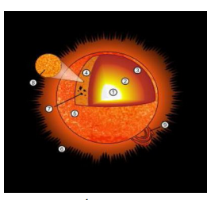

Hình 1.1 Cấu tạo mặt trời

1. **Cấu trúc Mặt Trời:**

* **­**Mặt trời bao gồm các thành phần:

1. Lõi
2. Vùng bức xạ
3. Vùng đối lưu
4. Quyển sáng
5. Quyển sắc
6. Quầng
7. Vệt đen Mặt Trời
8. Đốm
9. Chỗ lồi lên

* Một cách khái quát, ta có thể chia mặt trời làm 2 phần chính:

**+** Phần khí quyển phía ngoài: quang cầu, sắc cầu và nhật miện.

**+** Phần bên trong chia thành 3 lớp: tấng đối lưu, tầng trung gian và lõi mặt trời.

* Từ trái đất ta có cảm giác mặt trời như một quả cầu lửa ổn định nhưng thực tế bên trong luôn có sự vận động mạnh mẽ không ngừng. Sự ẩn hiện của các đám mây đen, sự biến đổi quầng sáng và sự bùng phát dữ dội của khu vực xung quanh các đám mây đen là bằng chứng về sự vận động không ngừng trong lòng mặt trời.

### **Năng lượng mặt trời**

* Toàn bộ nguồn năng lượng sinh ra từ mặt trời trên toàn cầu khoảng 1540 Peta kWh/năm, gấp 1500 lần điện năng tiêu thụ của cả thế giới.
* Năng lương này phát sinh nhờ phản ứng nhiệt hạch trong nhân Mặt Trời.
* Theo ước tính, mặt trời còn có thể tỏa sáng thêm 5 tỉ năm nữa trước khi nguyên tử Hydro cuối cùng biến thành năng lượng.
* Cường độ bức xạ mặt trời thay đổi theo vĩ độ, mùa, giờ trong ngày và độ mây che phủ.
* Vùng nào càng gần xích đạo, nghĩa là có vị độ thấp thì càng nhận được nhiều bức xạ mặt trời hơn ở vùng vĩ độ cao, gần 2 cực.
* Bức xạ mắt trời mùa hè nhiều hơn mùa đông.
* Bức xạ mặt trời có cường độ cao vào buổi trưa và thấp hơn vào bình minh hay hoàng hôn.
* Mây là một yếu tố có thể giảm cường độ bức xạ.
* Các công nghệ năng lượng mặt trời dùng pin quang điện hiện nay vẫn chưa phổ biến rộng rãi và chi phí còn rất cao cũng như hiệu suất chuyển đổi năng lượng còn thấp. Tuy nhiên, sử dụng năng lượng mặt trời về lâu dài sẽ có hiệu suất kinh tế, bảo vệ môi trường. Cùng với sự tiến bộ của khoa học kĩ thuật, hiệu suất chuyển đổi của pin quang điện ngày càng cao hơn.

## **GIỚI THIỆU VỀ PIN MẶT TRỜI**

* + 1. **Giới thiệu**

Pin mặt trời còn gọi là pin quang điện là thiết bị ứng dụng hiệu ứng quang điện trong bán dẫn (thường gọi là hiệu ứng quang điện trong – quang dẫn) để tạo ra dòng điện một chiều từ ánh sáng mặt trời. Hiệu ứng quang điện được phát hiện vào năm 1839 bởi Alexandre Admond Recquerel, nhưng cho đến năm 1883 pin mặt trời mới được tạo thành bởi charles Fritts. Pin mặt trời có ưu điểm gọn nhẹ, có thể lắp đặt bất cứ nới đâu có ánh sáng mặt trời, pin mặt trời được ứng dụng trên nhiều lĩnh vực như hàng không vũ trụ, phương tiện giao thông và trong sinh hoạt để thay thế dần nguồn năng lượng truyền thống.

* Có 3 loại pin mặt trời làm từ tinh thể Silic:  
   - Một tinh thể hay đơn tinh thể module (single crystal, monocrystalline) được sản xuất dựa trên quá trình Czoxhraski.. Đơn tinh thể này có hiệu suất tới 16%. Loại này thường đắt tiền do được cắt từ các thỏi hình ống, các tấm đơn thể này có các mặt trống ở góc nối các module.  
  - Đa tinh thể (multicrystaline) mỗi tế bào quang điện được hình thành từ một số mảng lớn các hạt đơn tinh thể. Mỗi tế bào có kích thước từ 1mm đến 10cm, bao gồm các đa tinh thể silicon (mc-Si).. Loại pin này thường rẻ hơn loại đơn tinh thể, nhưng lại có hiệu suất kém hơn.Tuy nhiên chúng có thể tạo thành các tấm vuông che phủ bề mặt nhiều hơn loại đơn tinh thể bù cho hiệu suất thấp của nó.  
  - Dải Silic tạo từ các miếng phim mỏng từ Silic nóng chảy và có cấu trúc đa tinh thể. Loại này thường có hiệu suất thấp nhất nhưng cũng là loại rẻ nhất trong các loại vì không cần phải cắt từ thỏi Silicon.

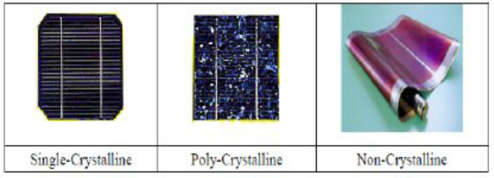

Hình Các loại cấu trúc tinh thể PV

### **1.2.2 Cấu tạo của tấm pin mặt trời**

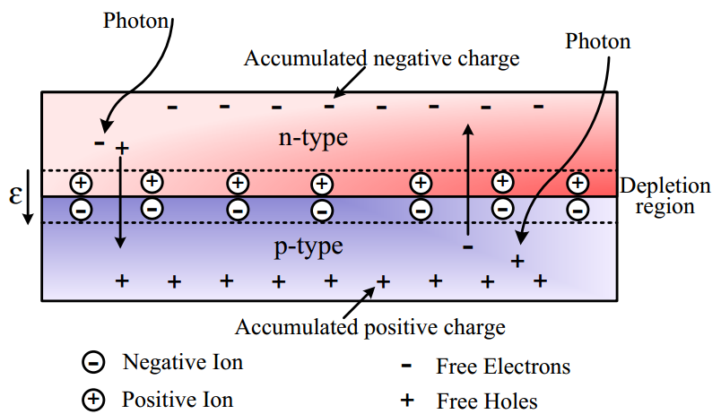

Hình 1.3 Cấu tạo của một cell pin mặt trời

* Gồm ba thàn phần chính :

+ Mặt ghép bán dẫn p – n: sử dụng tinh thể Silic, đây là thành phần chính của pin và lớp n thường mỏng để ánh sáng có thể chiếu tới lớp tiếp xúc p – n.

+ Điện cực: là thành phần dẫn điện ra phụ tải, vật liệu làm điện cực vừa phải có độ dẫn tốt vừa phải bám dính tốt vào chất bán dẫn.

+ Lớp chống phản quang: nếu sự phản xạ ánh sáng càng nhiều sẽ làm cho hiệu suất của pin giảm. Vì vậy phải phủ một lớp chống phản quang.

* Ở nhiệt đồ phòng, Silic nguyên chất có tính dẫn điện kém. Để tạo ra silic có tính dẫn điện tốt hơn người ta có thể thêm vào 1 lượng nhỏ các nguyên tử ở nhóm III ( Al hay Ga để tạo ra bán dẫn loại p) hay V( P hay As để tạo ra bán dẫn loại n) trong bảng tuần hoàn hóa học.
* Khi để trực tiếp dưới ánh sáng Mặt Trời, một pin silic có đường kính 6cm có hiệu điện thế hở mạch giữa 2 cực khoảng 0.55V và dòng điện ngắn mạch của nó khi bức xạ mặt trời có cường độ 1-sun vào khoảng 25-30mA/cm2.

## **1.3 NGUYÊN LÝ HOẠT ĐỘNG CỦA TẤM PIN MẶT TRỜI**

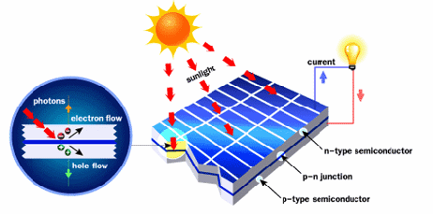

Hình 1.4 Nguyên lý hoạt động của pin mặt trời

Khi cho 2 loại bán dẫn p-n tiếp xúc với nhau. Khi đó, các điện tử tự do trong bán dẫn loại n sẽ khuếch tán sang bán dẫn loại p. Sự di chuyển này làm cho bán dẫn loại n mất điện tử và mang điện tích dương, ngược lại bán dẫn loại p mang điện tích âm. Lúc này xuất hiện một điện trường hướng từ n sang p.

Khi chiếu ánh sáng vào pin quang điện một phần sẽ bị phản xạ và một phân bị hấp thụ khi truyền qua lớp n. Một phần may mắn hơn đến lớp chuyển tiếp, nơi có các cặp e và lỗ trống nằm trong điện trường của bề mặt giới hạn p-n. Với các bước sóng thích hợp sẽ truyền cho e một năng lượng đủ lớn để bật khỏi liên kết. Những cặp e và lỗ trống này năm trong điện trường do đó e sẽ bị kéo về phía bán dẫn loại n còn lỗ tróng bị kéo về phía bán dẫn loại p. Nối hai cực vào hai phần bán dẫn loại p và n sẽ đo được một hiệu điện thế.

### **1.3.1 Đặc tính làm việc của pin mặt trời**

### **Sơ đồ tương đương của một tế bào quang điện**

Iph

PV lý tưởng

Rsh

D

I

D

V

PV

I

PV

+

_

Rs

**Hình 1.5:** Mạch tương đương của một tế bào quang điện

* Khi được chiếu sáng thì pin mặt trời phát ra một dòng quang điện Iph vì vậy pin mặt trời có thể xem như một nguồn dòng.
* Lớp tiếp xúc p – n có tính chất chỉnh lưu tương đương như một diode D. Tuy nhiên khi phân cực ngược, do điện trở tiếp xúc có giới hạn nên vẫn có một dòng điện rò qua nó. Đặc trưng cho dòng điện rò qua lớp tiếp xúc p – n là điện trở Shunt RSh.
* Dòng quang điện chạy trong mạch phải đi qua các lớp bán dẫn p và n, các điện cực, các tiếp xúc… Đặc trưng cho tổng các điện trở của các lớp đó là một điện trở RS mắc nối tiếp trong mạch. Từ đó, xây dựng được sơ đồ tương đương tổng quát của PMT như hình 1.8

### **Đặc tính Pin mặt trời**

1. **Đặc tính I-V, P-V lý tưởng của pin năng lượng mặt trời**

* Mô hình lý tưởng là mô hình xét trong trường hợp không có dòng rò ID và không có tổn hao trên Rs
* RS=0 và RSh= 

Iph

PV lý tưởng

D

I

D

V

PV

I

PV

+

_

**Hình 1.6:** Mô hình Pin mặt trời lý tưởng

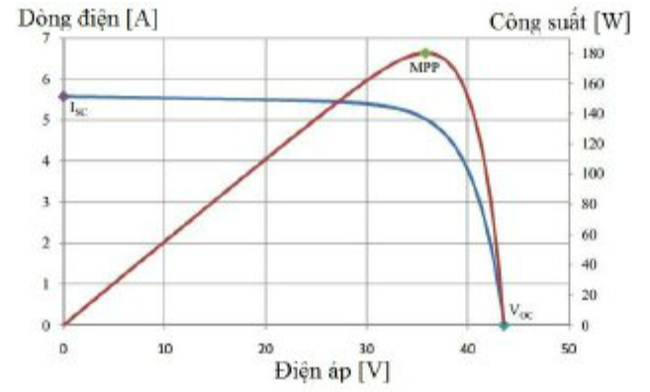

**Hình 1.7:** Đặc tính I – V và P – V của pin mặt trời

Theo hình 1.11 cho thấy quan hệ giữa dòng điện và điện áp I(A) và quan hệ giữa công suất với điện áp P(V) = I.V là những mối quan hệ phi tuyến và các quan hệ phi tuyến này thay đổi giá trị khi mà thời tiết thay đổi.

Ứng với mỗi điều kiện khí hậu cụ thể thì đặc tính P – V sẽ tồn tại một điểm có công suất lớn nhất gọi là MPP (maximum power point), tại điểm đó hiệu suất của pin sẽ là lớn nhất. Để hiểu rõ ràng hơn về vị trí và quá trình di chuyển của điểm MPP thì phần tiếp theo sẽ phân tích ảnh hưởng của các yếu tố bên trong và yếu tố bên ngoài ảnh hưởng tới đặc tính của pin mặt trời.

1. **Ảnh hưởng RS và RSh đến đặc tuyến tải**

* Ảnh hướng của điện trở Rsh tới đặc tính I – V của pin

Iph

PV lý tưởng

Rsh

D

I

D

V

PV

I

PV

+

_

**Hình 1.8:** Mạch của tế bào pin mặt trời xét tới ảnh hưởng của Rsh

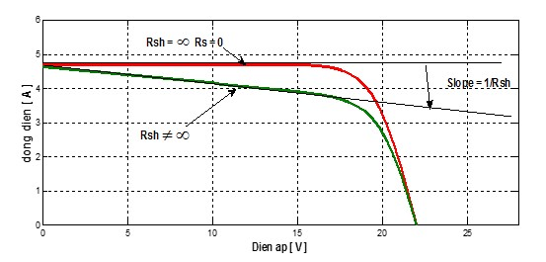

**Hình 1.9:** Đặc tính I – V khi có Rsh

* Khi có điện trở RSh thì dòng điện của pin mặt trời cấp cho bị giảm đi một lượng so với đặc tính lý tưởng của pin mặt trời nên đặc tính I – V có dạng như hình 1.6.
* Ảnh hưởng của điện trở Rs tới đặc tính I – V của pin

Iph

PV lý tưởng

Rs

D

I

D

V

PV

I

PV

+

_

**Hình 1.10:** Mạch của pin mặt trời xét tới ảnh hưởng của Rs

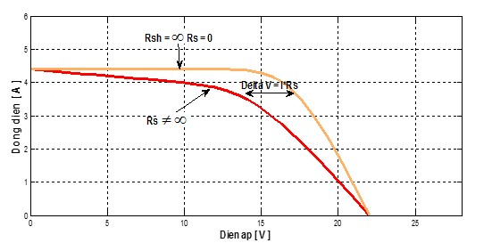

**Hình 1.11:** Đặc tính I – V khi có Rs

* Khi xét tới ảnh hưởng của Rs thì đường đặc tính thu được bị kéo về phía gốc tọa độ một lượng như mô tả trong hình 1.14.

1. **Những yếu tố bên ngoài ảnh hưởng đến đặc tính tải**

* Khí hậu thời tiết ảnh hưởng rất lớn tới hoạt động của PMT. Trong đó, nhiệt độ và cường độ ánh sáng là những yếu tố tiêu biểu ảnh hưởng lớn nhất tới đặc tính I – V của PMT dẫn tới sự thay đổi điểm làm việc có công suất cực đại MPP của pin mặt trời.
* ***Ảnh hưởng của bức xạ mặt trời:***
* Khi thay đổi điều kiện của cường độ ánh sáng mặt trời từ W = 600W/m2 tới bức xạ W = 1000 W/m2 thu được đặc tính I – V và P – V như hình 1.15. Từ đó có một số kết luận như sau:

+ Dòng ngắn mạch ISC tỉ lệ thuận với cường độ bức xạ chiếu sáng. Cường độ bức xạ càng lớn thì dòng ISC càng lớn và ngược lại.

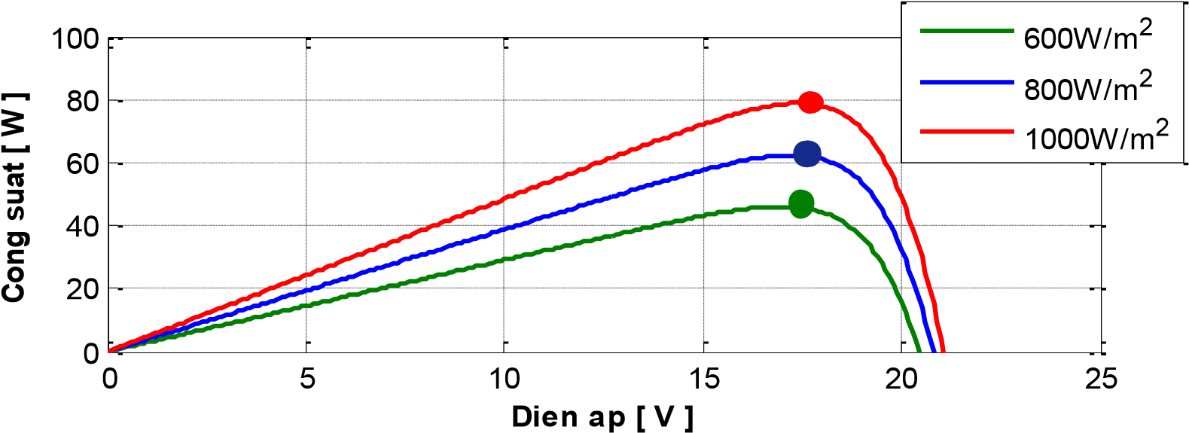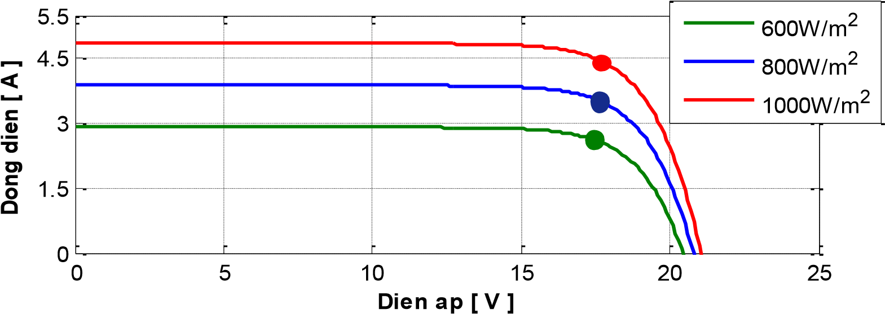+ Do dòng điện và điện áp tăng dẫn tới công suất hoạt động của pin cũng tăng hay nói cách khác điểm có công suất cực đại MPP cũng tăng lên, di chuyển về phía trên khi cường độ chiếu sáng của mặt trời tăng.

**Hình 1.12:** Ảnh hưởng của bức xạ mặt trời tới đặc tuyến I-V

* ***Ảnh hưởng của nhiệt độ***

- Thay đổi điều kiện nhiệt độ của pin mặt trời thay đổi từ 250C tới 750C. Từ đó, thu được đường đặc tính I – V và P – V như hình 1.16 ở phía dưới.

0

5

10

15

20

25

0

2

4

6

**Dien ap [ V ]**

**Dong dien [ A ]**

25

0

C

50

0

C

75

0

C

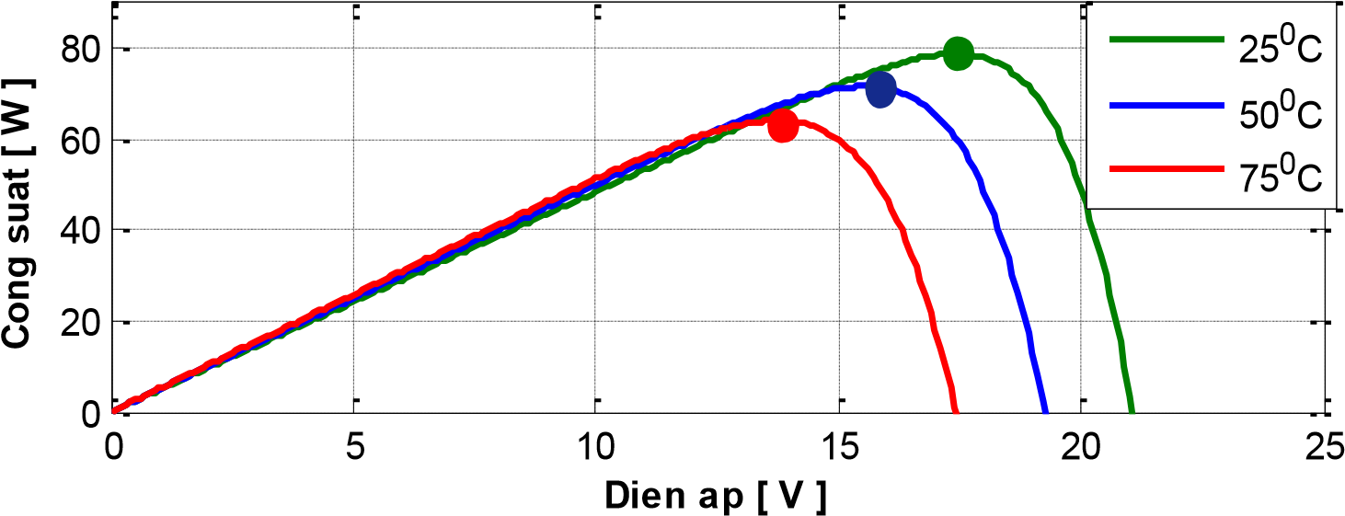

**Hình 1.13:** Đặc tính I – V và P – V của pin mặt trời khi nhiệt độ thay đổi từ 250C÷750C

* Từ đó ta có kệt luận sau:
* Khi nhiệt độ tăng thì điện áp hoạt động của pin mặt trời giảm mạnh, còn dòng điện thì tăng ít.
* Công suất của pin mặt trời giảm khi nhiệt độ tăng.
* **Nhận xét :** Sau khi đã khảo sát các yếu tố bên trong (Rs và Rsh) và yếu tố bên ngoài (Bức xạ mặt trời, nhiệt độ) lên đặc tính của tấm pin mặt trời. Cho thấy khi các yếu tố khí hậu bên ngoài thay đổi thì đường đặc tính sẽ thay đổi theo do đó điểm có công suất cực đại cũng di chuyển theo và vị trí của điểm MPP đó không thể biết trước được nó đang nằm ở đâu. Do đó để vận hành hệ thống pin mặt trời với hiệu suất cao thì bài toán đặt ra là cần phải đưa điểm làm việc của pin về bám gần nhất với điểm MPPT. Hiện nay có nhiều thuật toán được nghiên cứu và ứng dụng trong thực tế, trong đó phổ biến nhất là hai thuật toán P&O và INC

# **CHƯƠNG 2: HỆ THỐNG ĐIỆN MẶT TRỜI**

* 1. **MỘT SỐ HỆ THỐNG PIN MẶT TRỜI**

Ở chương này tác giả tập trung vào phần tìm hiểu về hệ thống PV độc lâp. Hệ thống PV này bao gồm các thành phần chính như: tấm pin mặt trời, bộ biến đổi công suất, bộ điều khiển sạc, thiết bị lưu trữ điện và tải. Trong đó, pin mặt trời đảm nhiệm chức năng chuyển đổi quang năng thành điện năng DC, điện năng DC này được bộ biến đổi công suất giám sát, điều khiển để công suất ngõ ra phù hợp với nhu cầu tải và phát được công suất tối đa của hệ thống PV, để đạt được hiệu suất cao nhất của hệ thống. Bộ điều khiển sạc có chức năng điều khiển việc lưu trữ điện dư thừa vào hệ thống acquy. Ngoài ra nếu cần chuyển đổi điện năng DC thành AC hoặc muốn nối lưới thì phải có bộ biến tần để hoà vào lưới điện quốc gia khi hệ thống PV phát ra công suất lớn hơn nhu cầu tải.

### **2.1.1 Hệ thống điện mặt trời nối lưới**

Hệ thống mặt trời nối lưới ( Grid- connected) là hệ thống pin mặt trời cho phép duy trì năng lượng của tải bằng nguồn năng pin mặt trời sinh ra và đồng thời cũng có thể bơm phần năng lượng dư thừ lên lưới điện quốc gia và lấy điện từ lưới xuống vào ban đêm hoặc trong điều kiện thời tiết xấu, mây mưa khi nào năng lượng sinh ra không đáp ứng được nhu cầu của tải . Do đó hệ thống PV này có thể cần hoặc không cần acquy để dự trữ năng lượng. Tuy nhiên cần phải bộ biến tần để chuyển đổi dòng DC thành dòng AC có tần số thích hợp nhằm cung cấp cho tải AC và hòa lưới điện quốc gia.

Ưu điểm của hệ thống này là không phải sử dụng hệ thống lưu trữ điện, và công suất lắp đặt của hệ thống có thể nhỏ hơn công suất tiêu thụ cực đại. Điều này giải quyết được bài toán kinh tế cho hệ thống. Trong trường hợp năng lượng tạo ra lớn hơn năng lượng tiêu tốn của tải, hệ thống có khả năng cung cấp điện ngược lại cho lưới điện truyền thống. Ở một số quốc gia, đây là hệ thống được khuyến khích lắp đặt.

* Sơ đồ cấu trúc của hệ thống :

Lưới điện

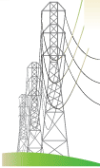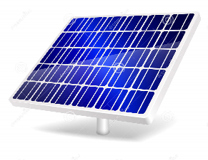

DC/AC

Converter

DC/DC

Converter

**Hình 2.1**: Sơ đồ khối hệ thống PV nối lưới

Những yêu cầu mà hệ thống nối lưới phải đảm bảo là: biến tần không gây nhiễu các thiết bị khác trong hệ thống, chất lượng điện năng ngõ ra phải thõa mãn yêu cầu về điện áp, dòng điện và tần số với lưới điện. Ngoài ra biến tần phải có nhiệm vụ ngắt khi quá trình hoà lưới thất bại.

### **2.1.2 Hệ thống điện mặt trời độc lập**

- Hệ thống pin mặt trời độc lập ( Off-grid) là một hệ thống phải sử dụng hệ thống tích lũy năng lượng, thường là nhóm acquy. Ở loại hệ thống này tải chỉ được cung cấp năng lượng từ nguồn điện pin mặt trời sinh ra. Hệ thống có ưu điểm về mặt sinh thái và kinh tế, tạo ra năng lượng điện cho các khu dân cư hẻo lánh, biên giới, hải đảo, nhưng nơi chưa có lưới điện quốc gia. Vì công suất được tạo ra gắn với điểm sử dụng nên tổn hao truyền và phân phối giảm, do đó giá thành cho sự truyền tải và phát triển mạng truyển tải giảm khá nhiều. Tuy nhiên trong hệ thống này acquy là phần tử có chi phí đắt nhất trong toàn hệ thống, bao gồm cả chi phí bào chì và thay mới acquy.

- Hệ thống này năng lượng mặt trời được biến đổi thành năng lượng điện DC lưu trữ ở ắcquy hoặc cung cấp trực tiếp cho tải DC, đối với tải AC thì phải qua biến tần để chuyển đổi DC/AC trước khi cung cấp cho tải AC. Dung lượng ắcquy phải đảm bảo cho việc lưu trữ và cung cấp điện tới tải tiêu thụ liên tục ngày và đêm.

* Sơ đồ cấu trúc hệ thống:



DC/DC

Converter

Inverter

Charging

Controller

Batteries

**Hình 2.2**: Sơ đồ khối hệ thống PV độc lập

### **2.1.3 Một số hệ thống điện mặt trời khác**

* ***Hệ thống PV nối lưới có dự trữ****:* hệ thống này cũng tương tự như hệ thống PV nối lưới nhưng có thêm acquy để lưu trữ điện. Để đảm bảo việc cung cấp điện liên tục ngay cả khi lưới điện bị mất vào ban đêm. Hệ thống được ứng dụng cho những tải quan trọng yêu cầu cấp điện liên tục.
* Sơ đồ cấu trúc hệ thống:

DC/DC

Converter

DC/DC

Converter



Batteries

Charging

Controller

**Hình 2.3**: Sơ đồ khối hệ thống nối lưới có dự trữ

* ***Hệ thống PV độc lập không dự trữ****:* Hệ thống này hoàn toàn phụ thuộc vào năng lượng ánh sáng mặt trời. Bức xạ mặt trời càng lớn thì công suất tạo ra càng lớn, năng lượng điện tạo ra được sử dụng tức thời. Hệ thống nàỳ thường được ứng dụng cho bơm nước, quạt thông gió, hệ thống tưới tiêu…



DC/DC

Converter

**Hình 2.4**: Sơ đồ khối hệ thống PV độc lập không dự trữ

* ***Hệ thống PV độc lập hỗn hợp****:* tương tự như hệ thống PV độc lập nhưng hệ thống được bổ sung thêm một máy phát cỡ nhỏ để cấp nguồn cho hệ thống trong những trường hợp cần thiết. Ưu điểm của hệ thống này là công suất hệ thống PV có thể nhỏ hơn công suất tính toán ở điều kiện ánh sáng yếu nhất trong năm. Hệ thống sẽ sử dụng máy phát dự phong để bù vào lượng công suất còn thiếu khi điều kiện bức xạ mặt trời yếu để đảm bảo cung cấp cho tải sử dụng
* Sơ đồ cấu trúc hệ thống:

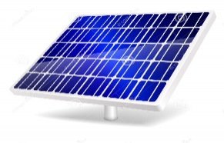

DC/DC

Converter

Inverter

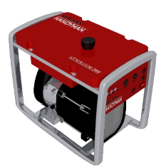

Batteries

Charging

Controller

**Hình 2.5**: Sơ đồ khối hệ thống PV độc lập hỗn hợp

### **2.1.4 Các thành phần trong hệ thống điện mặt trời**

Với các yêu cầu thực tiễn khác nhau dẫn đến các thành phần của hệ thống điện mặt trời cũng thay đổi theo. Nhưng phổ biến nhất hiện nay vẫn là hệ thống mặt trời nối lưới và hệ thống mặt trời độc lập. Trong phạm vi nghiên cứu của đề tài này tác giả chỉ tập chung tìm hiểu về hệ thống điện mặt trời độc lâp.

* Sơ đồ điện mặt trời điển hình :

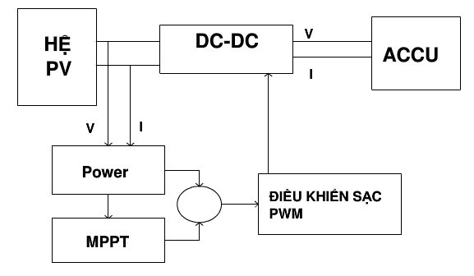

**Hình 2.6:** Sơ đồ khối hệ thống chuyển đổi điện mặt trời

**Hình 2.6** ở trên là mô hình của một hệ thống điện mặt trời độc lập phổ biến bao gồm các thành phần chính sau : hệ thống tấm pin mặt trời, bộ biến đổi DC-DC có tích hợp giải thuật MPPT, bộ acquy, bộ điều khiển sạc.

# **CHƯƠNG 3: TÍNH TOÁN HỆ THỐNG PIN CHO MỘT CĂN HỘ ĐIỂN HÌNH**

## **3.1 TÍNH TOÁN PHỤ TẢI CHO HỘ GIA ĐÌNH**

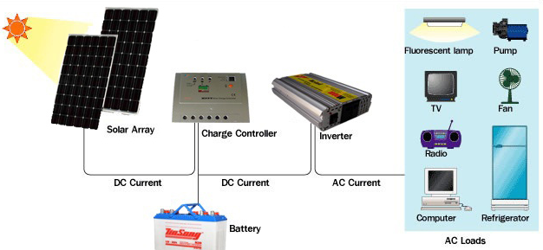

***Hình 3.1:*** Mô hình minh họa hệ thống pin mặt trời độc lập dành cho hộ gia đình

* **Bảng 3.1: Thống kê phụ tải:**

|  |  |  |
| --- | --- | --- |
| **STT** | **Thiết bị** | **Số lượng** |
| 1 | Bóng đèn LED Sino LED55 | 10 |
| 2 | Quạt đứng | 2 |
| 3 | Đèn compact | 2 |
| 4 | TV LG led | 1 |
| 5 | Laptop | 1 |
| 6 | Tủ Lạnh inverter | 1 |
| 7 | Nồi cơm điện | 1 |
| 8 | Máy bơm nước | 1 |
| 9 | Ấm điện | 1 |
| 10 | Máy gặt inverter | 1 |
| 11 | Máy lạnh | 1 |

* Gia đình sử dụng 100% tải AC
* **Bảng 3.2:** Thống kê phụ tải sử dụng theo giờ trong ngày:

|  |  |  |  |  |  |
| --- | --- | --- | --- | --- | --- |
| **STT** | **Thiết bị** | **Số lượng** | **Công suất (W)** | **Thời gian sử dụng (h)** | **Điện năng tiêu thụ (Wh/ngày)** |
| 1 | Bóng đèn LED Sino LED55 | 10 | 7 | 4 | 280 |
| 2 | Quạt đứng | 2 | 40 | 5 | 400 |
| 3 | Đèn compact | 2 | 25 | 4 | 200 |
| 4 | Laptop | 1 | 45 | 5 | 225 |
| 5 | TV Led | 1 | 65 | 5 | 325 |
| 6 | Tủ Lạnh inverter | 1 | 40 |  | 900 |
| 7 | Nồi cơm điện | 1 | 400 | 1 | 400 |
| 8 | Máy bơm nước | 1 | 375 | 1 | 375 |
| 9 | Ấm điện | 1 | 1500 | 0.2 | 300 |
| 10 | Máy giặt inverter | 1 | 250 | 0.2 | 50 |
| 11 | Máy lạnh | 1 | 746 | 5 | 2000 |
| TỔNG | | | 3621 |  | 5130 |

* Vậy hộ gia đình tiêu thụ năng lượng **E=5130 W/ngày**
* Công suất đỉnh của tải: **Pload_peak = 3621 W**
* Công suất thường trực của tải : **Ptt = 1871W**

## **TÍNH TOÁN CÔNG SUẤT DÀN PIN MẶT TRỜI**

Giả sử rằng hộ gia đình đang khảo sát là ở TP.Hồ Chí Minh.

**Bảng 3.3**: Bức xạ mặt trời tại TPHCM (Nguồn: NASA Surface meteorology and Solar Energy)

|  |  |  |
| --- | --- | --- |
| **Tháng** | **Bức xa mặt trời (kW.h/m2/ngày)** | **Nhiệt độ trung bình (oC)** |
| 1 | 5.26 | 26.1 |
| 2 | 5.67 | 26.6 |
| 3 | 6.01 | 27.4 |
| 4 | 5.85 | 27.5 |
| 5 | 5.17 | 27.1 |
| 6 | 4.85 | 26.6 |
| 7 | 4.78 | 26.4 |
| 8 | 4.63 | 26.4 |
| 9 | 4.72 | 26.2 |
| 10 | 4.57 | 26.1 |
| 11 | 4.79 | 25.8 |
| 12 | 4.78 | 25.7 |
| **Trung bình** | 5.09 | 26.5 |

* ***Thành phần chính của hệ thống của hộ gia đình***

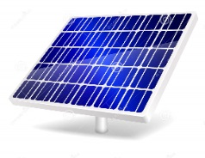

Inverter

H3=85%

DC DC AC

Batteries

H2=80%

Charging

Controller

H1=95%

***Hình 3.2:*** Mô hình các thành phần trong hệ mặt độc lập

Từ sơ đồ hệ thống như trên với hiệu suất của các thành phần được chọn dựa trên thực tế là: hiệu suất bộ điều khiển sạc H1=95%, Hiệu suất bộ acquy H2=80%, hiệu suất inverter H3=85%.

- Vậy điện năng của bộ pin mặt trời cần phải cung cấp cho tải một ngày đêm là:



* Trong thực tế, hệ điên mặt trời còn tổn hao qua điện trở dây dẫn, hao phí do bụi phủ tấm PV cell, ta cần chọn hệ số bù dự trữ k trong khoảng (1.1-1.3). Ở đây ta chọn k=1.1.



* Tổng số Wp (Watt-peak) mà PV panel cần cung cấp:



* 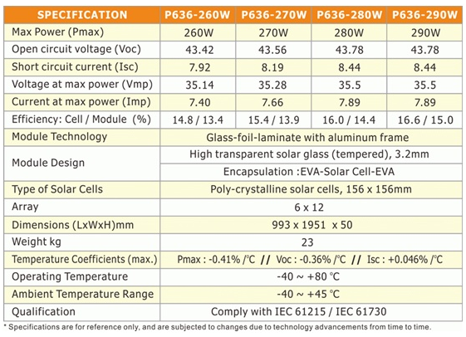Hiện nay trên thị trường có rất nhiều loại PMT, ở đây, ta chọn pin mặt trời của hãng **REDSUN – P636 – 260** có thông số kỹ thuật sau:

**Hình 3.3** : Thông số kỹ thuật của tấm pin REDSUN – P636 – 260

* Theo **bảng 3**, nhiệt độ trung bình ở TPHCM là 26.5 0C, chọn NOCT = 470C, S = 1-sun ta có công thức:



* Theo **datasheet của PMT RS-P618-260W** thì Công Suất cực đại Pmax­ suy giảm -0.41% / 0­C khi làm việc ở nhiệt độ chuẩn t = 250C:



* Số lượng tấm pin cần thiết:



Vậy ta lặp đặt 6 tấm PV

* Tổng số Wp  mà hệ thống cung cấp



* Với 6 tấm PV panel, ta chọn cách mắc hỗn hợp 3 hàng song song mỗi hàng 2 PV panel .



* **Tính toán bộ battery cho hệ thống:**

1. **Yêu cầu:**

* Lưu trữ điện khi lượng điện cung cấp trực tiếp từ PV cell cho tải là đủ
* Lượng điện của bộ battery khi được nạp đầy sẽ sử dụng đủ cho tải trong 1 khoảng thời gian 1 ngày đêm
* Acquy đảm bảo cung cấp nguồn 95% thời gian trong năm cho tải.

1. **Tính toán:**

* Chọn điện áp hệ thống là Vaq= 48V
* Lượng điện năng Battery cần cung cấp cho tải trong một ngày đêm:



* Số ngày lưu trữ cần thiết :
* 
* Điện lượng cần thiết trong một ngày:



* Tổng dung lượng khả dụng cần thiết :



* Ta chọn loại acquy có độ phóng điện tối đa là MDOD=0.8, ứng với nhiệt độ trung bình ở TP.HCM là 26,5oC, và tốc độ phóng điện là C/48, ta suy ra hệ số hiệu chỉnh tương ứng là 1,1.
* Dung lượng danh định của acquy cần thiết :



* Vậy ta phải lựa chọn và lắp đặt sao cho bộ acquy có dung lượng tối thiểu là 370(Ah) và điện áp ra của bộ là 48V
  1. **TÍNH TOÁN KINH TẾ CỦA HỆ THỐNG PV**

### **3.3.1 Chọn lựa thực tế các thiết bị trong hệ thống PV**

- Ta có thông số của hê ̣thống PV như sau:

Voc(ht) = 86.84 (V)  
 Vmp(ht) = 70.28 (V)  
 ∑*Wp* = 1332(W)

* **Lựa chọn tấm pin**
* Ta chon ̣ tấm pin **Redsun-P636-260W**

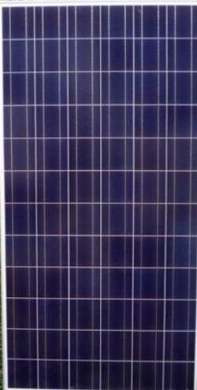

**Hình 3.4:** Tấm pin Redsun – P636 – 260W

* ***Lựa chọn bộ Solar controller:***
* Ta chọn bộ **SCF-50A SCF-60A12/24/36/48V Voc 18-100V Fan Cooling** của hãng SMK SOLAR có thông số kỹ thuật sau :

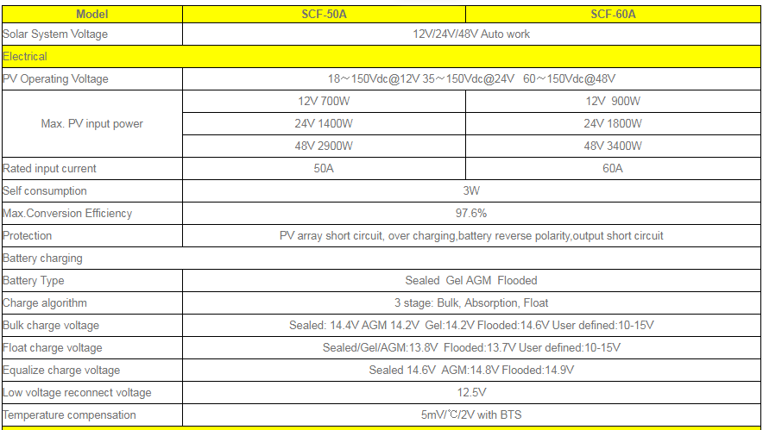

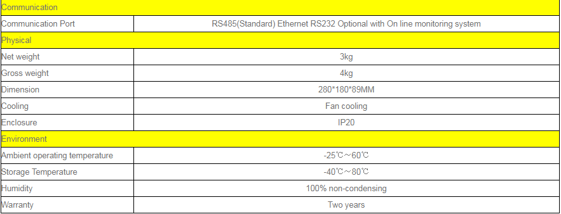

**Hình 3.5:** Thông số bô ̣solar controller SMK

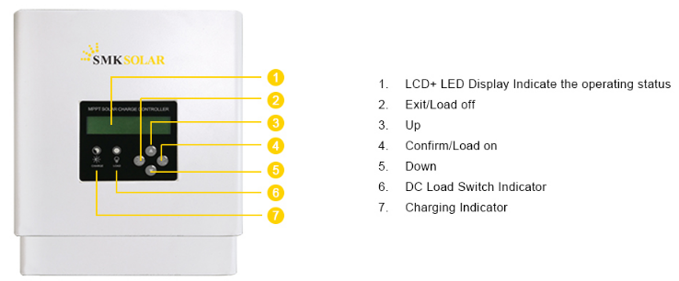

**Hình 3.6:** Bô ̣Solar Controller SMK SCH-50A

* **Lựa chọn và lắp đặt bộ acquy**
* Ta chọn 8 Battery 12V-200Ah của SOLARKING chuyên dùng cho hê ̣thống pin măṭ trời mắc theo kiểu hỗn hợp: (4 nối tiếp, 2 song song)

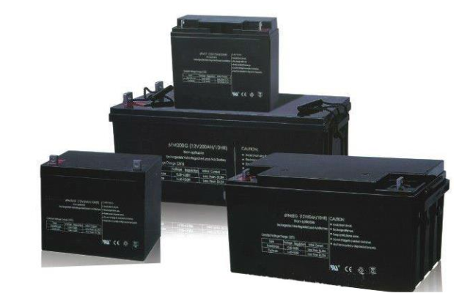

**Hình 3.7:** Pin SOLARKING chuyên dùng cho hê ̣thống pin măṭ trời

* ***Lưa ̣ chon ̣ bộ off-grid inverter***
* Ta chon ̣ off-grid inverter của hãng *TINGEN* TEP-2000-482 có thông số như sau:

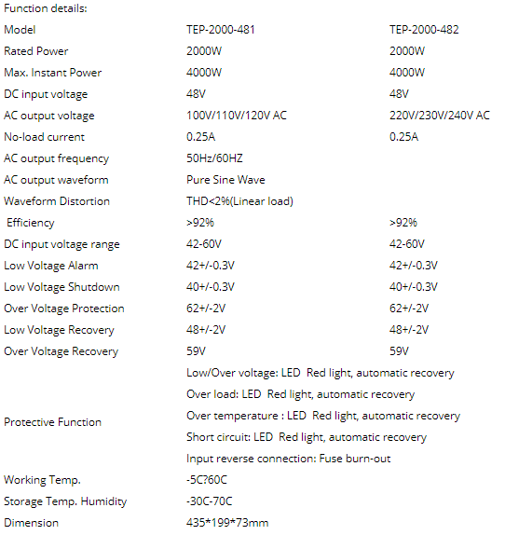

**Hình 3.8:** Thông số off-grid Inverter TEP-2000-482

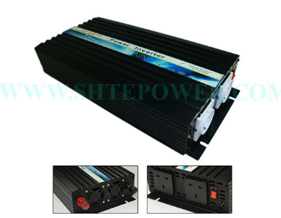

**Hình 3.9:** Bô ̣Inverter TEP – 2000 – 482

### **3.3.2 Tính toán tổng chi phí thiết kế hê ̣thống PV**

|  |  |  |  |  |
| --- | --- | --- | --- | --- |
| STT | Thiết bị | Số lượng | Đơn giá (VNĐ) | Thành tiền (VNĐ) |
| 1 | Pin năng lượng mặt trời RS - P636 - 260W | 6 | 3,4200,000 | 20,520,000 |
| 2 | Solar Controller SMK SCH-50A | 1 | 3,490,000 | 3,490,000 |
| 3 | Inverter TEP - 2000 - 482 | 1 | 3,830,000 | 3,830,000 |
| 4 | 8 Battery 12V-200Ah của SOLARKING | 8 | 2,340,000 | 18,720,000 |
| 5 | Chi phí phát sinh (Khung, CB, Cáp,…) | 1 | 10,000,000 | 10,000,000 |
|  |  |  |  | **56,560,000** |

**Bảng 3.4** : Bảng chi phí lắp đặt của hệ thống

* **Tổng chi phí đầu tư ban đầu của hệ thống ước tính khoảng 56,560,000 VNĐ**

**3.3.3 Tính toán thời gian thu hồi vốn**

Thời gian vận hành trung bình của hệ thống pin mặt trời là từ 20-25 năm. Giả sử thời gian vận hành của hệ thống trong hộ gia đình này là 20 năm.

* Theo bảng giá điện tại thời điểm thực hiện luận văn.

**Bảng 3.5: Biểu giá điện 2018**

|  |  |  |
| --- | --- | --- |
| **TT** | **Nhóm đối tượng khách hàng** | **Giá bán điện** |
| **(đồng/kWh)** |
| 1 | Giá bán lẻ điện sinh hoạt |  |
| 2 | Bậc 1: Cho kWh từ 0 - 50 | 1,549 |
| 3 | Bậc 2: Cho kWh từ 51 - 100 | 1,600 |
| 4 | Bậc 3: Cho kWh từ 101 - 200 | 1,858 |
| 5 | Bậc 4: Cho kWh từ 201 - 300 | 2,340 |
| 6 | Bậc 5: Cho kWh từ 301 - 400 | 2,615 |
| 7 | Bậc 6: Cho kWh từ 401 trở lên | 2,701 |

* Theo bảng phụ tải 3.2 thì một hộ gia đình điển hình tiêu thụ khoảng 5,2 kWh/ngày.

Suy ra : Lượng điện mà hộp gia đình tiêu thụ trong một tháng là : 156kWh/tháng

|  |  |  |  |
| --- | --- | --- | --- |
| Bậc | Giá | Điện năng sử dụng (KW) | Thành tiền (VNĐ) |
| 1 | 1,549 | 50 | 77,450 |
| 2 | 1,600 | 50 | 80,000 |
| 3 | 1,858 | 56 | 104,048 |
| Tổng cộng | | 156 | 261,498 |

* Tiền điện phải trả trong một năm : 261,498 ×12 = 3,137,976 (VNĐ)
* Tiền điện phải trả trong 20 năm : 3,137,976 × 20 = 62,759,520 (VNĐ)
* Như vậy, tạm tính thì khi đầu tư 1 hệ thống điện năng lượng mặt trời như đề nghị thì đã tiết kiệm được số tiền = 62,759,520 – 56,560,000 =6,199,520 (VNĐ)
* **Kết luận :**
* Từ kết quả tính toán, lựa chọn và thiết kế lắp đặt hệ thống pin năng lượng mặt trời cho hộ gia đình điển hình ở TP.HCM ta nhận thấy rằng chi phí đầu tư ban đầu là khá cao, tuy nhiên đây mới là chi phí ước tính tại thời điểm hiện tại, trong tương lai với sự cải tiến của công nghệ trong ngành năng lượng tái tạo thì hứa hẹn sẽ đem đến hiệu suất sử dụng cao hơn, giá thành có thể được cải thiện hơn.
* Với hệ thống pin mặt trời này gần như có thể đáp ứng nhu cầu tiên thụ điện cho hộ gia đình mà không cần đến điện lưới quốc gia, đồng thời việc lắp đặt hệ thống quang điện sẽ góp phần vào công cuộc phát triển năng lượng tái tại và bảo vệ môi trời của đất nước . Do vậy để hệ thống pin mặt trời ở Việt Nam phát triển bền vững hơn nữa thì nhà nước cần có những chính sách khuyến khích và hộ trợ cho mỗi hộ gia đình.
  1. **HƯỚNG PHÁT TRIỂN CHO HỆ THỐNG**
* Một trong những bước tiến mới của ngành năng lượng tái tạo ở Việt Nam hiện nay đó là chính phủ đã có quyết định yêu cầu ngành điện lực mua điện năng lượng tái tạo từ các công ty hoặc tư nhân sản xuất ra với phù hợp, ngoài ra còn có nhưng chính sách khuyến khích và hỗ trợ cho các công ty , doanh nghiệp và tư nhân phát triển lĩnh vực năng lượng tái tạo, đặc biệt là lĩnh vực năng lượng mặt trời.
* Thành phố Hồ Chí Minh là một trong những tỉnh thành tiên phong đi đầu thực hiện nghị quyết của chính phủ về việc mua điện năng lượng tái tạo. Thực hiện nghị quyết đó ở TP.HCM sẽ đưa vào sử dụng thiết bị công tơ điện hai chiều cho những hộ gia đình lắp đặt hệ thống pin năng lượng mặt trời.
* Đối với hệ thống pin mặt trời độc lập đối với hộ gia đình đã được tính toán ở các mục ở trên, để giảm chi phí đầu tư và thuận tiện cho việc sử dụng điện thì giải pháp tối ưu ở đây là lắp đặt công cơ điện hai chiều để hòa lưới với hệ thống pin. Vào ban ngày vào thời điểm thấp tải năng lượng tấm pin sản xuất ra lớn hơn nhu cầu sử dụng thì lượng điện này sẽ được đẩy lên lưới . Ngược lại vào thời điểm cao tải hoặc vào ban đêm khi mà lượng điện pin sinh ra không đủ để cung cấp cho tải thì điện lưới sẽ bù vào để cung cấp cho tải.
* Ưu điểm:
* Tiết kiệm đáng kể chi phí đầu tư ban đầu
* Độ tin cậy cung cấp điện cao hơn so với hệ thống độc lập
* Hệ thống có thể không cần bộ acquy lưu trữ

# **CHƯƠNG 4: TÌM HIỂU VỀ CÁC BỘ BIẾN ĐỔI CÔNG SUẤT TRONG HỆ THỐNG PIN MẶT TRỜI**

* 1. **CÁC BỘ DC/DC CHOPPER**

**-** Bộ biến đổi DC/DC được sử dụng rất rộng rãi trong nguồn một chiều và cho động cơ DC với mục đích biến đổi điện áp chưa được điều chỉnh đầu vào thành điện áp DC ngõ ra đã được điều khiển ở những mức điện áp khác nhau. Trong hệ thống pin mặt trời bộ biến đổi DC/DC sử dụng nhằm điều chỉnh điện áp đầu vào của hệ pin mặt trời để đưa hệ thống đạt MPP và truyền công suất tối đa được tạo ra tới tải. Điện áp ngõ ra có thể có điện áp cao hơn hoặc thấp hơn điện áp ngõ vào.

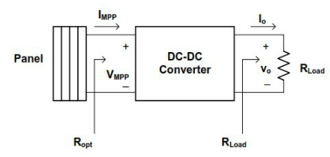

**Hình 4.1:** Minh hoạ sơ đồ hệ thống

* Khi pin quang điện được ghép trực tiếp với tải thì điểm hoạt động của pin theo tải. Trở kháng của tải được tính theo biểu thức :



Vout, Iout lần lượt là điện áp và dòng điện ngõ ra

* Trở kháng tối ưu của tải là:



VMPP, IMPP lần lượt là điện áp và dòng điện tại MPP

* Theo lý thuyết để truyền công suất cực đại từ pin mặt trời tới tải thì giá trị Rload bằng Ropt. Tuy nhiên hai giá trị này là độc lập và khiếm khi bằng nhau trong thực tế. Bộ biến đổi DC/DC giải quyết được vấn đề này, đóng vai trò như tải nhằm phối hợp trở kháng với pin mặt trời để công suất truyền là cực đại.



**Hình 4.2:** Minh hoạ sự phối hợp trở kháng với nguồn và tải cho trước

* Trong đó các giá trị E và r phụ thuộc vào nguồn cho trước nên không đổi, giá trị R phụ thuộc vào đặc tính của tải nên cũng không đổi.
* Giả sử bộ DC/DC chopper là lý tưởng nghĩa là hiệu suất chuyển đổi năng lượng bộ là 100%, nghĩa là công suất ngõ vào bằng công suất ngõ ra:





Với k là tỉ số biến đổi điện áp của bộ DC/DC chopper

* Gọilà điện trở ngõ vào của bộ DC/DC chopper (tổng trở nhìn từ nguồn E), ta có:



* Công suất qua mạch là cực đại khi điện trởcó giá trị bằng với nội trở nguồn r.





* Như vậy, vấn đề được đặt ra là ta phải dùng bộ DC/DC chopper thích hợp để điều chỉnh Duty Cycle của bộ DC/DC chopper để thay đổi tỉ số k

### **4.1.1 Bộ BUCK ( Giảm áp)**

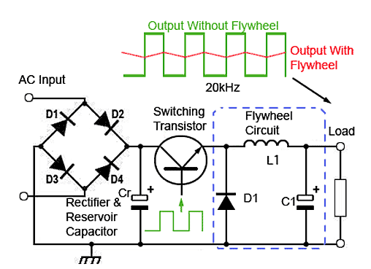

**Hình 4.3** : Mạch Buck Converter

* **Nguyên lý hoạt động**
* **Khi khóa SW đóng:**

+ Khi Switch Transtor ON thì dòng điện sẽ cung cấp cho tải và tích trữ vào quận dây L1 đồng thời nạp vào tụ C1, diode D1 điện áp bị phân cực ngược do đó không có dòng đi qua diode.

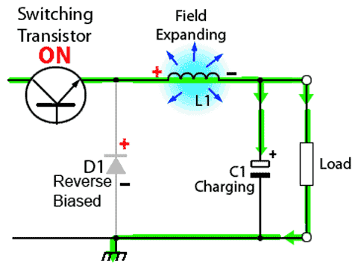

**Hình 4.4*:*** Mạch Buck khi Switching transistor ON

* **Khi khóa SW mở:**

+ Lúc này nguồn điện đầu vào bị ngắt ra khỏi mạch, khi đó năng lượng được tích của cuộn dây trong khi khóa SW đóng sẽ giải phóng trở lại mạch. Năng lượng trong cuộn dây giữ dòng điện chạy trong mạch qua tải và diode trong khi chờ khóa SW đóng trở lại. Lúc này dòng giảm dần.

+ Khi năng lượng trong cuộn cảm đã giả phóng gần hết thì tụ C1 sẽ trở thành nguồn năng lượng chính sẽ xả năng lượng qua tải và qua diode và qua cuộn dây để giữ sự liên tục của dòng điện trong khi chờ khóa SW đóng trở lại. Như vậy tụ C1 và cuộn cảm L1 có nhiệm vụ duy trì năng nượng trong mạch khi khóa SW ngắt thông qua quá trình tích xả năng lượng.

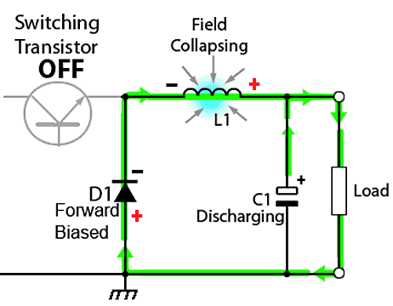

***Hình 4.5:*** Mạch Buck khi Switching transistor OFF

* Quan hệ giữa điện áp đầu ra và điện áp đầu vào:



D: Chu kì nhiệm vụ của khóa đóng ngắt của transtor được tính bằng công thức



Trong đó: Ton là thời gian làm khóa SW đóng trong 1 chu kỳ

T là chu kì của 1 dạng sóng vuông

* Vì  nên điện áp đầu ra nhỏ hơn hoặc bằng điện áp đầu vào hay mạch này .
* còn gọi là mạch giảm áp.

### **4.1.2 Bộ BOOST ( Tăng áp)**

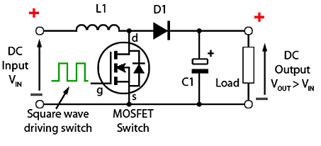

**Hình 4.6:** Mạch BOOST Converter

* **Nguyên lý hoạt động**
* **Khi Switch Mosffet ON**

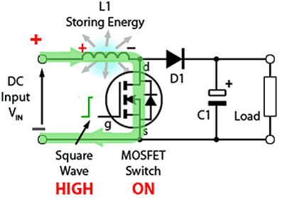

**Hình 4.7:** Mạch BOOST Converter khi SW Mosffet ON

+ Nhánh bên phải của mạch Boost bị ngắn mạch. Lúc này dòng điện từ nguồn qua cuộn cảm sẽ khép lại về nguồn nên tải sẽ được nuôi bởi năng lượng của tụ C1 xả ra . Trong thời gian khóa SW đóng thì cuộn dây L1 được tích năng lượng. Dòng điện qua cuộn dây tăng lên theo hàm mũ.

* **Khi Switch Mosffet Off:**

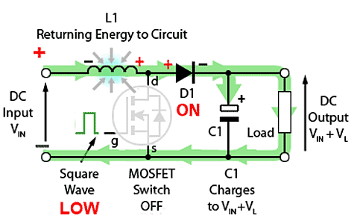

**Hình 4.8:** Mạch BOOST Converter khi SW Mosffet OFF

+ Nguồn điện đầu vào cung cấp năng lượng cho tải thông qua diode và nạp cho tụ C1.

+ Khi khóa SW vừa mở ra, cuộn kháng sản sinh ra suất từ động VL, lúc này điện áp trên cuộn kháng bao gồm Vin + VL sẽ sạc cho tụ C1 và cung cấp cho tải

* Quan hệ giữa điện áp đầu ra và điện áp đầu vào:



D: Chu kì nhiệm vụ của khóa đóng ngắt được tính bằng công thức



Trong đó: Ton là thời gian làm khóa SW đóng trong 1 chu kỳ

T là chu kì của 1 dạng sóng vuông

* Vì  nên điện áp đầu ra lớn thường lớn hơn điện áp ngõ vao nên mạch này người ta thường gọi là mạch tăng áp.

### **4.1.3 Bộ** **Buck – Boost (Tăng giảm áp)**

- Đây là mạch có khả năng tăng hoặc giảm điện áp theo yêu cầu sử dụng, nó được kết hợp bởi 2 mạch là **buck converter** và **boost converter** như đã trình bày ở trên. Nó được tích hợp thêm bộ điều khiển Control Unit giúp lựa chọn chế độ ON và OFF Switch của từng con Mosffet Tr1 và Tr2 để điều chỉnh điện áp ngõ ra theo yêu cầu. Do đó nguyên lý hoạt động của nó là hoàn toàn tương tự như hai mạch đã trình bày ở trên.

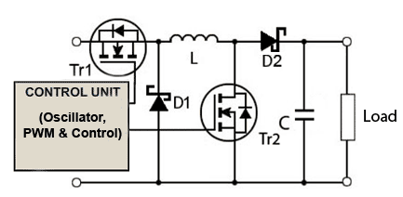

**Hình 4.9** Mạch Buck – Boost

* **Ở chế độ mạch Buck Converter (Tr1 ON /Tr2 OFF)**
* **Switch Mosffet ON**

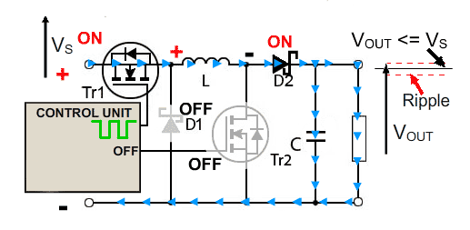

**Hình 4.10** Mạch vận hành chế độ mạch Buck SW ON

+ Khi Switch Mosffet ON thì dòng điện sẽ cung cấp cho tải và tích trữ vào quận dây L đồng thờinạp vào tụ C, diode D điện áp bị phân cực ngược do đó không có dòng đi qua diode

* **Switch Mosffet OFF**

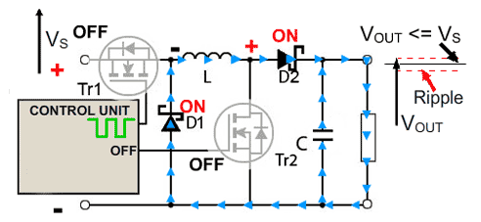

**Hình 4.11** Mạch vận hành chế độ mạch Buck SW OFF

* Lúc này nguồn điện đầu vào bị ngắt ra khỏi mạch, khi đó năng lượng được tích của cuộn dây trong khi khóa SW đóng sẽ giải phóng trở lại mạch. Năng lượng trong cuộn dây giữ dòng điện chạy trong mạch qua tải và diode trong khi chờ khóa SW đóng trở lại. Lúc này dòng giảm dần.
* Khi năng lượng trong cuộn cảm đã giả phóng gần hết thì tụ C sẽ trở thành nguồn năng lượng chính sẽ xả năng lượng qua tải và qua diode và qua cuộn dây để giữ sự liên tục của dòng điện trong khi chờ khóa SW đóng trở lại. Như vậy tụ C và cuộn cảm L có nhiệm vụ duy trì năng nượng trong mạch khi khóa SW ngắt thông qua qua trình tích xả năng lượng.
* **Ở chế độ mạch Boost Converter (Tr1 On/ Tr2 On)**
* Ở chế độ này Switch của Mosffet Tr1 luôn ở chế độ On. Do đó ta chỉ xét đến chế độ của Mosffet Tr2
* **Switch Mosffet Tr2 ON**

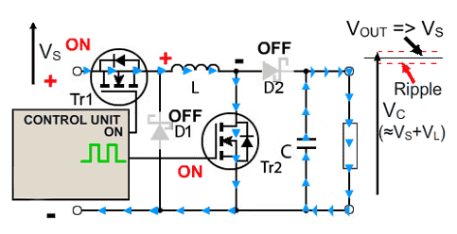

**Hình 4.12** Mạch ở chế độ mạch Boost Converter SW ON

* Nhánh bên phải của mạch Boost bị ngắn mạch. Lúc này dòng điện từ nguồn qua cuộn cảm sẽ khép lại về nguồn nên tải sẽ được nuôi bởi năng lượng của tụ C xả ra . Trong thời gian khóa SW đóng thì cuộn dây L được tích năng lượng. Dòng điện qua cuộn dây tăng lên theo hàm mũ.
* **Switch Mosffet Tr2 OFF**

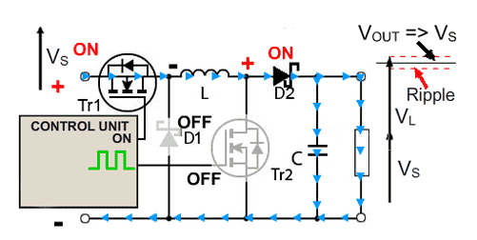

**Hình 4.13** Mạch ở chế độ mạch Boost Converter SW Off

+ Nguồn điện đầu vào cung cấp năng lượng cho tải thông qua diode D2 và nạp cho tụ C.

+ Khi khóa SW vừa mở ra, cuộn kháng sản sinh ra suất từ động VL, lúc này điện áp trên cuộn kháng bao gồm Vs + VL sẽ sạc cho tụ C và cung cấp cho tải

* Quan hệ giữa điện áp đầu ra và điện áp đầu vào của mạch Buck –Boost Converter
* Do đây là mạch được kết hợp từ hai mạch buck converter và mạch boost converter nên quan hệ giữa điện áp ngõ ra và ngõ vào là hoàn toàn giống như hai mạch này và đã được trình bày rất rõ ở hai mục 4.1.1 và 4.1.2.
  + 1. **Bộ SEPIC ( Tăng giảm áp)**

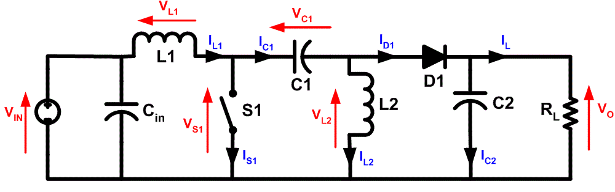

**Hình 4.14** Schematic của mạch SEPIC.

* Nguyên lý hoạt động:
* **Khi khóa SW đóng:**

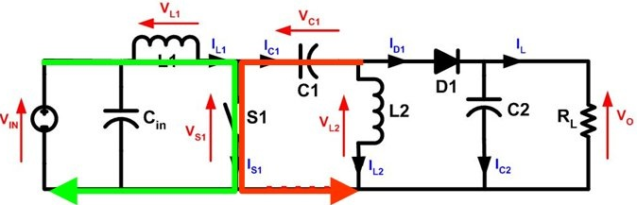

**Hình 4.15** Schematic của mạch SEPIC khi SW ON

+ Khi Switch S1 đóng diode D1 phân cực ngược, cuộn kháng L1 được tích năng lượng bởi nguồn điện đầu vào và cuộn kháng L2 được tích năng lượng bởi tụ điện C1 và tải được nuôi bởi năng lượng dotụ C2 xả ra.

* **Khi khóa SW mở:**

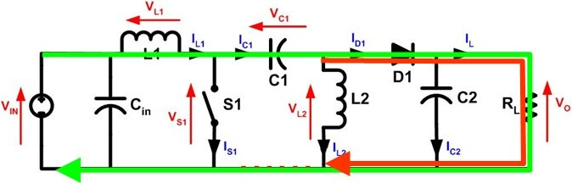

**Hình 4.16** Schematic của mạch SEPIC khi SW OFF

+ Diode phân cực thuận lúc này dòng điện từ nguồn điện đầu vào qua diode D1 cung cấpcho tải và sạc cho tụ C1 và C2  
+ Năng lượng của cuộn kháng L1 và L2 sẽ cùng với nguồn điện đầu vào cung cấp cho tải qua diode

* Quan hệ giữa điện áp đầu ra và điện áp đầu vào:



D: Chu kì nhiệm vụ của khóa đóng ngắt được tính bằng công thức



Trong đó Ton là thời gian làm khóa SW đóng trong 1 chu kỳ

T là chu kì của 1 dạng sóng vuông

* Khi D = 0.5 thì Vin = Vout

Khi D < 0.5 thì Vin > Vout

Khi D > 0.5 thì Vin < Vout

* Ta có thể thấy điện áp ngõ vào và điện áp ngõ ra cùng dấu với nhau.
* **Kết luận:**- Các bộ biến đổi điện áp 1 chiều DC/DC có chức năng là điều chỉnh tăng giảm điện áp ngõ vào, ngõ ra và ổn định điện áp ngõ ra thông qua các linh kiện điện tử công suất như  
  Mosffet, IGBT , diode, cuộn kháng, tụ điện. Với chức năng này bộ DC/DC được ứng dụng nhiều trong hệ thống pin mặt trời, bộ sạc acquy…  
  - Hiện nay có nhiều loại bộ DC/DC khác nhau như bộ Buck, Boost, Buck – Boost, Cuk, FlyBack, Zelta, SEPIC. Trong giới hạn luận văn này tác giả tìm hiểu 4 bộ DC/DC thông dụng như ở trên. Mỗi bộ có ưu, nhược điểm khác nhau nên tùy theo mục đích sử dụng và điều kiện đầu ra, đầu vào của bộ DC/DC mà ta chọn bộ DC/DC tương ứng 1 cách hợp lý.

### **So sánh và chọn lựa bộ DC/DC Chopper**

|  |  |  |  |
| --- | --- | --- | --- |
| **Buck** | **Boost** | **Buck – Boost** | **SEPIC** |
| * Giảm điện áp so với nguồn vào * Đầu ra không đảo so với đầu vào * Chế độ dòng liên tục | * Tăng điện áp so với nguồn vào * Đầu ra không đảo so với đầu vào * Chế độ dòng liên tục | * Tăng, giảm điện áp so với nguồn vào * Đầu ra bị đảo so với đầu vào * Chế độ dòng liên tục | * Tăng, giảm điện áp so với nguồn vào * Đầu ra không đảo so với đầu vào * Chế độ dòng liên tục |

**Bảng 4.2:** Bảng so sánh cá c bô ̣DC/DC Chopper

**Nhận xét**

-Từ những phân tích so sánh và đánh giá ở trên , tác giả nhận thấy việc lựa chọn bộ biến đổi DC/DC có khả năng tăng và giảm điện áp là ưu việt hơn .Vì nếu chọn bộ giảm áp thì phải đảm bảo rằng nguồn điện đầu vào của PMT phải lớn hơn nguồn điện đầu ra cho dù trong hoàn cảnh nào. Nếu chọn bộ tăng áp thì trong trường hợp tải AC không sử dụng lúc này nguồn điện từ PMT sẽ được sạc cho acquy thì chỉ cần mức điện áp thấp do đó sẽ không phù hợp.  
- Trong 2 bộ DC/DC giảm – tăng áp thì bộ SEPIC có nhiều ưu thế hơn bộ Buck – Boost cụ thể là điện áp ngõ ra của bộ SEPIC không đảo dấu so với đầu vào. Ngoài ra dòng điện trong bộ Buck – Boost có độ gợn sóng lớn. Độ gợn sóng lớn này làm sinh ra sóng hài sản sinh ra nhiệt làm nóng cuộn dây, MOSFET, … ảnh hưởng tới linh kiện điện tử, bộ SEPIC khắc phục được những điểm yếu nói trên của bộ DC.

**4.3 Các bộ inverter DC/AC 1 pha**

- Inverter là một thiết bị điện tử dùng để biến đổi dòng điện một chiều (DC) thành dòng điện xoay chiều (AC) bằng việc điều khiển đóng ngắt các khóa của các linh kiện bán dẫn như : Mosfet, IGBT, Trasistor, Thysistor…. Inverter là phần không thể thiếu và được sử dụng rộng rãi trong nhiều ứng dụng từ những mạch nguồn nhỏ tới những ứng dụng trong điện cao thế. Trong hệ thống pin mặt trời inverter là một trong những thành phần không thể thiếu nhằm mục đích biến đổi nguồn DC sinh ra từ pin mặt trời thành nguồn AC để cung cấp cho tải AC hoặc hòa với lưới điện.

- Hiện nay trên thực tế có rất nhiều loại inverter tuy nhiên trong luận văn này tác giải chỉ giới thiệui loại inverter một pha là Full bridge inverter

**4.3.1 Full bridge single-phase inverter**

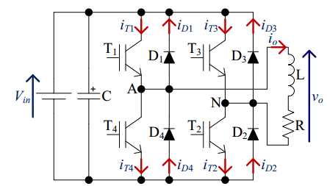

***Hình 4.17*** Full bridge single-phase inverter with RL load

* Inverter loại này thường thích hợp cho những mạch điện có công suất thấp. Loại inverter này bao gồm 4 khóa bán dẫn T1, T2, T3, T4 và 4 diode D1, D2,D3,D4 . Để mạch hoạt động và tránh trường hợp ngắn mạch nguồn áp thì hai khóa T1 và T2 phải “On” và “Off” cùng một thời điểm, hai khóa T3 và T4 cũng phải “On” và “Off” cùng thời điểm. Cũng như hai khóa T1 và T4 phải “On”và “Off” thay thế nhau để tránh ngắn mạch nguồn áp.

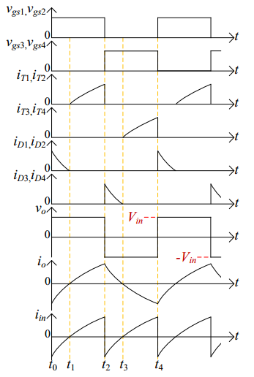

**Hình 4.18** Dạng sóng của các linh kiện bán dẫn , điện áp và dòng tải

* Nguyên lý hoạt động của inverter phụ thuộc vào việc đóng cắt các linh kiện bán dẫn, xét trong một chu kỳ mạch hoạt động gồm 4 trạng thái:
* **Trạng thái 1**: Xét trong một chu kỳ T tại t=0 đến t= t1 thì diode D1 và D2 dẫn , hai khóa T1 và T2 phân cực nghịch do đó không có dòng điện chạy qua. Lúc này dòng điện qua tải bằng và ngược chiều với quà qua hai diode, đồng thời điện áp ra là +Vin

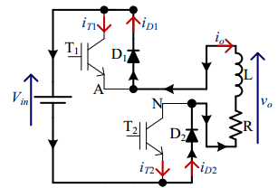

**Hình 4.19** Trạng thái 1 xét từ t=0 đến t =t1

* **Trạng thái 2 : Xét từ t1 đến t=T/2**

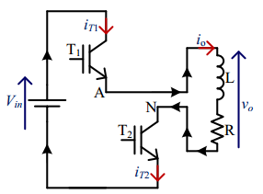

**Hình 4.20** Trạng thái 2 xét từ t1 đến t=T/2

* Ở trạng thái này thì hai diode D1 và D2 bị phân cực ngược, khóa bán dẫn T1 và T2 “On” do đó dòng điện qua tải có giá trị bằng giá trị của dòng chạy qua hai khóa này, đồng thời điện áp ra vẫn giữ giá trị +Vin cho đến thời điển t= T/2.
* **Trạng thái 3 : Xét từ t=T/2 đến t=t3**

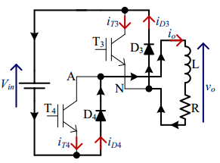

**Hình 4.21** Trạng thái 3 xét từ t=T/2 đến t=t3

* Tương tự như ở trạng thái 1 thì ở trạng thái này hai diode D3 và D4 dẫn, hai khóa T3 và T4 phân cực ngược do đó không có dòng chạy qua. Lúc này dòng điện qua tải bằng và cùng chiều với dòng qua hai diode đồng thời điện áp đầu ra là –Vin
* **Trạng thái 4 : Xét từ t=t3 đến t=T**

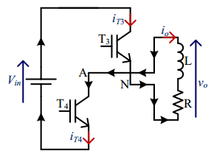

* Ta cũng xét tương tự như ở trạng thái 3, ở trạng thái này hai diode D3 và D4 phân cực ngược, hai khóa T3 và T4 “On” do đó dòng điện qua tải có giá trị bằng và ngược chiều với dòng qua hai khóa này, đồng thời điện áp đầu ra là –Vin.
* Kết thúc trạng thái 4 các linh kiện bán dẫn trong mạch lại hoạt động ở chu kỳ tiếp theo và quay lai trạng thái 1.

# **CHƯƠNG 5: TÌM HIỂU VỀ CÁC THUẬT TOÁN MPPT**

**5.1 GIỚI THIỆU**

**-** Trong đặc tuyến công suất – điện áp (P-V) và đặc tuyến dòng điện- điện áp ( I- V ) của pin quang điện đều tồn tại một điểm hoạt động tối ưu có thể tạo ra công suất tối đa cung cấp cho hệ thống. Điểm hoạt động này là duy nhất và là điểm có công suất cực đại (MPP- Maxximum Power Point) của hệ thống pin quang điện. MPPT là giải thuật để hệ thống luôn luôn hoạt động tại MPP dưới các điều kiện khác nhau của môi trường hay  
do sự thay đổi tải.

- MPPT (Maximum Power Point Tracking) là phương pháp dò tìm điểm làm việc có công suất tối ưu của hệ thống nguồn điện pin quang điện qua việc điều khiển chu kì đóng mở khoá điện tử dùng trong bộ DC/DC. Phương pháp MPPT được sử dụng rất phổ biến trong hệ thống pin mặt trời làm việc độc lập và đang dần được áp dụng trong hệ thống pin mặt trời nối lưới. Vì năng lượng mà tấm pin mặt trời sinh ra phụ thuộc rất nhiều vào yếu tố bên ngoài nên việc dò tìm điểm MPP là rất quan trọng với hệ thống PV, giúp cho hệ thống luôn lấy được công suất tối đa trong các điều kiện khác nhau, làm giảm tổn thất công suất và nâng cao hiệu suất hoạt động của toàn hệ thống. Do đó, việc áp dụng giải thuật MPPT cho hệ thống điện mặt trời là rất quan trọng.

- Theo nguyên lý truyền công suất cực đại đã được trình bày ở chương 4, công suất thu được sẽ cực đại khi trở kháng của nguồn bằng trở kháng tải. Vậy, vấn đề dò MPP trở thành vấn đề phối hợp trở kháng. Trong đề tài này, tác giả sử dụng bộ biến đổi SEPIC kết nối với pin mặt trời để tăng hoặc giảm điện áp ngõ ra của hệ pin quang điện cung cấp cho tải khác nhau. Bằng cách thay đổi chu kì nhiệm vụ (Duty cycle) của khoá điện tử trong bộ DC/DC, ta hoàn toàn có thể phối hợp trở kháng nguồn và tải

**5.2 CÁC GIẢI THUẬT MPPT**

Maxximum Power Point Tracking (MPPT) được sử dụng để thu được công suất cực đại từ hệ thống pin quang điện. Có rất nhiều phương pháp tiếp cận để thu được công suất cực đại từ pin quang điện, có thể lựa chọn các phương pháp lấy mẫu từ đơn giản đến phức tạp.

Việc lựa chọn áp dụng giải thuật nào phụ thuộc vào ba yếu tố : thời gian dò MPP, giá thành thực hiện, mức độ phức tạp trong quá trình thực hiện. Hơn thập kỷ trước , nhiều phương pháp tìm MPP được phát triển và công bố. Một số kỹ thuật khác nhau trong nhiều trường hợp được yêu cầu như cảm biến , độ phức tạp,giá thành, biên độ hiểu suất, tốc độ hội tụ, độ chính xác khi bức xạ và nhiệt độ thay đổi. Một số phương pháp MPPT phổ biến :

* Phương pháp Hill – climbing
* Perturb and Observe ( P&O )
* Incremental Conductance ( INC )
* Một số phương pháp khác
* Tỷ lệ điện áp hở mạch
* Tỷ lệ dòng điện ngắn mạch
* Điều khiển logic mờ ( Fuzzy logic)
* Mạng nơron
* Lọc kalman

**5.2.1 Perturb and Observe (P&O)**

Giải thuật P&O là một dạng của phương pháp Hill – Climbing, được sử dụng khá phổ biến, là một giải thuật MPPT tạo một nhiễu điện áp hoạt động của liên kết DC giữa pin mặt trời và bộ biến đổi công suất. Ưu điểm của giải thuật này là đơn giản, có thể thực hiện ứng dụng trong thực tế vì giải thuật áp dụng tốt cho vi điều khiển hoặc hệ thống xử lý số tín hiệu.  
 Trong thuật toán này điện áp hoạt động của tấm pin bị nhiễu bởi một gia số nhỏ Δ*V* và kết quả làm thay đổi công suất, Δ*P* được quan sát. Hình 5.1 mô tả nguyên lý hoạt động của thuật toán P&O.

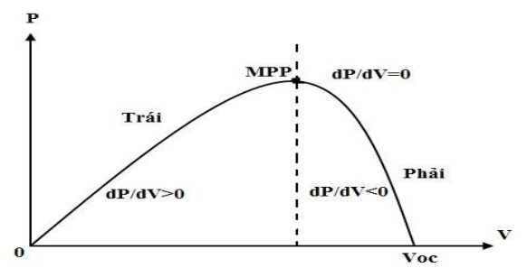

**Hình 5.1:** Đặc tuyến P-V của pin quang điện với thuật toán P&O

* Từ đặc tuyến trên ta suy ra :
* dP/dV = 0 hệ thống hoạt động tải điểm MPP
* dP/dV > 0 hệ thống hoạt động bên trái điêm MPP
* dP/dV< 0 hệ thống hoạt động bên phải MPP
* Về nguyên tắc hoạt động của giải thuật P&O hoàn toàn phụ thuộc vào sự nhiễu loạn hoặc dịch chuyển điểm vận hành của tấm pin theo dấu sự biến thiên công suất phát ra từ pin năng lượng mặt trời. Khi dP/dV > 0 thì dịch chuyển về phía bên phải còn khi dP/dV < 0 thì dich chuyển về phía bên trái. Nếu sự nhiễu loạn làm tăng giá trị của công suất thì hướng của nhiễu loạn (dịch chuyển) được giữ như cũ. Hướng dịch chuyển ngược lại nếu sự nhiễu loạn làm giảm dần giá trị công suất ngõ ra.  
  - Vì vậy, quá trình nhiễu loạn và quan sát phải được thực hiện trên tất cả thời gian bởi vì hiệu suất của giải thuật phụ thuộc vào tần số lấy mẫu. Có 2 điểm quan trọng cần chú ý ở giải thuật này là thời gian đạt MPP và sự dao động quanh điểm MPP khi hệ thống xác lập sẽ gây tổn thất công suất. Trong đó, để giảm sự dao động ở trạng thái xác lập, một giải pháp cần thiết là chọn giá trị điện áp tham chiếu hoặc độ rộng xung PWM nhỏ. Tuy nhiên với giải pháp này, thời gian đáp ứng của hệ thống thường chậm hay thường được gọi là tốc độ hội tụ thấp.
* **Giản đồ giải thuật:**

V(n)-V(n-1)<0

P(n)-P(n-1)<0

START

Caculatate power P(n)

Measure V(n),I(n)

P(n)-P(n-1)=0

YES

NO

YES NO

V(n)-V(n-1)<0

Vref=Vref+ΔV

RETURN

YES NO YES NO

Update P(n-1)

Vref=Vref+ΔV

Vref=Vref-ΔV

Vref=Vref-ΔV

**Hình 5.2** Giản đồ giải thuật P&O

***Giải thích thuật toán:***  
 • Thu thập các số liệu điện áp, dong điện sau đó tính các giá trị sai lệch dP,dV  
 • Nếu dP/dV > 0 thì tăng Vref đến lúc nào dP/dV < 0 hoặc dP/dV = 0.  
 • Nếu dP/dV < 0 thì giảm Vref đến lúc nào dP/dV > 0 hoặc dP/dV = 0.  
 • dP/dV = 0 thì giữ nguyên Vref  
 • Sau đó cập nhật các giá trị mới thay cho các giá trị V, P.

* Ưu điểm phương pháp P&O là : Phương pháp này rất phổ biến và được sử dụng hầu hết trong các ứng dụng thông thường do dễ dàng thực hiện, giá thành thấp .
* Ngược điểm của phương pháp P&O đôi lúc dò thất bại MPP dưới điều kiện môi trường thay đổi đột ngột.

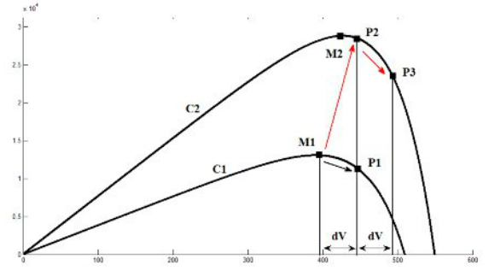

***Hình 5.3*** Dò tìm MPP thất bại do môi trường thay đổi đột ngột

* Như hình 5.3 ta thấy đường cong P-V C1 đột ngột thay đổi thành C2 do môi trường thay đổi. Với đường cong C1 điểm MPP là M1 được di chuyển tới P1 vì nhiễu tiếp theo dương (+) và sau đó trở về M1. Tuy nhiên , M1 di chuyển đến P2 vì đặc tuyến thay đổi thành C2 do môi trường thay đổi đột ngột. Trong trường hợp này nhiễu tiếp theo phải âm (-) để di chuyển P2 về M2, nhưng P2 sẽ nhảy ngược về P3 bởi vì nhiễu tiếp theo là dương (+). Do đó trong trường hợp môi trường thay đổi đột ngột thì thuật toán P&O có thể không do tìm được điểm MPP hoặ dò sai điểm MPP.

### **5.2.2 Thuật toán Incremental Conductance (INC)**

Một giải thuật Hill – climbing tương tự khác là Incremantal conductance (INC) . Đây là phương pháp xu hướng cải thiện hơn phương pháp P&O bằng cách thay thế dP/dV được sử dụng trong P&O bằng cách so sánh giá trị tức thời của pin quang điện I/V và gia số dẫn dI/dV/

Giải thuật INC dựa trên độ dốc đường cong đặc tuyến P-V của pin quang điện, giá trị bằng 0 tại MPP, dương ở bên trái MPP và độ dốc âm ở bên phải MPP.

* ΔV/ΔP = 0 điểm hoạt động tại MPP
* ΔV/ΔP > 0 điểm hoạt động tại bên trái MPP
* ΔV/ΔP <0 điểm hoạt động tại bên phải MPP

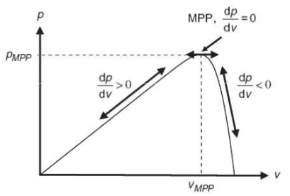

***Hình 5.4:*** Đặc tuyến P-V của pin quang điện với thuật toán INC

* Ta có biểu thức :



* Vậy qui tắc hoạt động của giải thuật INC:
* dI/dV=-I/V tại MPP
* dI/dV>-I/V tại bên trái MPP
* dI/dV<-I/V tại bên phải MPP
* **Sơ đồ giải thuật INC**

START

Measure V(n),I(n)

dI=I(n)-I(n-1) dV=V(n)-V(n-1)

dV=0

NO YES

YES

dI=0

dI/dV=-I/V

NO NO YES

dI>0

dI/dV>-I/V

RETURN

YES NO NO YES

Update P(n-1)

Vref=Vref+ΔV

Vref=Vref-ΔV

Vref=Vref-ΔV

Vref=Vref+ΔV

***Hình 5.5*** Sơ đồ giải thuật INC

* Ưu điểm :
* Cho kết quả tốt trong điều kiện thay đổi đột ngột
* Dao động nhỏ quanh điểm MPP
* Giảm tổn thất và nâng cao hiệu suất của hệ thống
* Nhược điểm:
* Mạch điểu khiển phức tạp
* Giá thành lắp đặt cao

### **5.2.3 Phương pháp tỷ lệ điện áp hở mạch**

Phương pháp sử dụng quan hệ xấp xỉ tuyến tính giữa điện áp MPP (Vmpp) và điện áp hở mạch (Voc) của pin quang điện phù hợp với bức xạ và nhiệt độ thay đổi.

Vmpp = kVoc

Hệ số k không đổi , có giá trị khoảng từ 0,71 – 0,78. Hệ số k phụ thuộc vào đặc tuyến tình hệ pin quang điện và giá trị được xác định trước bằng cách xác định Vmpp và Voc ở các mức bức xạ và nhiệt độ khác nhau. Việc đo điện áp hở mạch Voc cần một bộ biến đổi công suất ngắt tức thời vì vậy mỗi lần đo Voc thì hệ thống bị gián đoạn đồng thời gây ra tổn hao công suất. Một vấn đề của phương pháp này là không có khả năng dò MPP theo bức xạ thay đổi, bởi vì việc xác định Vmpp không liên tục. Ngoài ra một hạn chế nữa là MPP không thực sự chính xác vì mối quan hệ giữa điện áp hở mạch và MPP chỉ là quan hệ xấp xỉ.

Phụ thuộc vào từng ứng dụng đưa ra để quyết định có sử dụng phương pháp này hay không bởi vì phương pháp này vẫn còn nhiều hạn chế ,tuy nhiên phương pháp này rất dễ dàng thực hiện và giá thành thấp. Phương pháp không cần sử dụng DSP hoặc vi điều khiển và chỉ sử dụng mộ máy biến áp.

* Ưu điểm:
* Giá thành tương đối thấp
* Rất đơn giản và dễ dàng thực hiện
* Hạn chế :
* Độ chính xác không cao
* Đáp ứng chậm khi Vmpp tỷ lện thuận với Voc
* Hệ thống có thể bị gián đoạn tức thời

### **5.2.4 Phương pháp tỷ lệ dòng ngắn mạch**

Giống như phương pháp tỷ lệ điện áp hở mạch, đây là mối quan hệ giữa dòng điện ngắn mạch Isc và dòng điện Impp dưới điều kiện môi trường khác nhau được thực hiện bởi biểu thức:

Impp = kIsc

Hệ số k được xác định với từng hệ pin quang điện khác nhau, có giá trị không đổi trong khoảng 0,78 – 0,92 .

Việc đo dòng điện ngắn mạch trong hệ thống hoạt động là một vấn đề. Bộ biến đổi thường được thêm vào một khóa công suất để ngắn mạch hệ pin quang điện trong một khoảng thời gian để đo Isc. Do đó phương pháp này cũng mắc phải ngược điểm như phương pháp tỷ lệ điện áp hở mạch là gây tổn hao công suất và hệ thống bị gián đoạn tức thời trong quá trình đo Isc.

* Ưu điểm :
* Đơn giản dễ thực hiện
* Giá thành thấp

* Hạn chế :
* Gây tổn hao công suất và giảm tính liên tục của hệ thống
* Hiệu suất thấp do mối quan hệ Isc và Impp là quay hệ xấp xỉ.

**5.2.5 Phương pháp Fuzzy- P&O**

**-** Đây được xem là phương pháp cải tiến của thuật toán P&O. Phương pháp này kết hợp giải thuật Fuzzy với giải thuật P&O trong việc bám điểm MPP. Thuật toán Fuzzy P&O cho phép hiệu chỉnh thích nghi bước kích nhiễu loạn giúp công suất đạt được nhanh chóng đạt giá trị cực đại mới khi nhiệt độ cùng độ rọi môi trường biến động. Thuật toán mới cũng giúp triệt tiêu hiện tượng dao động quanh điểm làm việc cực đại MPP.

**-** Thuật toán mới Fuzzy P&O MPPT thích nghi có chất lượng vượt trội so với thuật toán MPPT P&O kinh điển, vận hành ổn định trong toàn vùng làm việc của nguồn năng lượng mặt trời PV, khử được triệt để các dao động quanh điểm làm việc MPP cũng như cho phép đẩy nhanh tốc độ hội tụ về điểm làm việc MPP khi nhiệt độ cùng độ rọi mội trường biến động .

* **Giản đồ giải thuật:**

START

V(n)-V(n-1)<0

Calculation

ΔPpv= P(n)-P(n-1)

ΔVpv= V(n)-VI(n-1)

Measure V(n),I(n)

Calculatate power P(n)

ΔPpv ΔVpv

Fuzzy logic

P(n)-P(n-1)=0

YES

ΔV

NO

YES NO

P(n)-P(n-1)<0

V(n)-V(n-1)<0

RETURN

YES NO YES NO

Update P(n-1)

Vref=Vref+ΔV

Vref=Vref-ΔV

Vref=Vref+ΔV

Vref=Vref-ΔV

**Hình 5.6** Giản đồ giải thuật Fuzzy P&O

* Mô tả giải thuật:
* Giải thuật Fuzzy-P&O sử dụng giá trị độ lớn độ dốc của đặc tuyến P-V đầu ra của hệ thống S(k).



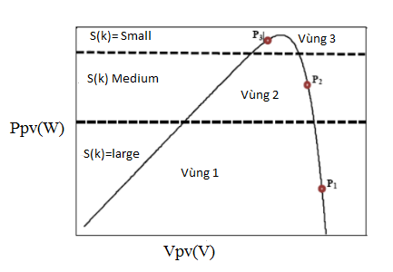

**Hình 5.7** Chia miền đặc tính P-V

* Giá trị S(k) chính là hệ số góc của đường cong P-V do vậy dựa vào giá trị này ta có thể xác định được điểm làm việc của hệ thống đang ở vùng nào trên đặc tuyến từ đó thay đổi giá trị D sao cho phù hợp với từng vùng. Cụ thể ở đây, nếu giá trị

| S(k)| lớn đồng nghĩa với việc điểm làm việc của hệ thống đang ở vùng 1, đây là vùng xa điểm MPP do vậy cần đặt giá trị D lớn để cho hệ thống dò tìm nhanh hơn. Nếu hệ thống đang làm việc tại vùng 2 thì ta cần chỉnh hệ số D nhỏ hơn để hạn chế nhiễu dao động. Trong trường hợp |S(k)| nhỏ thì hệ thống đang làm việc trong vùng 3, đây là vùng rất gần vớn điểm MPP tại vùng này ta có hệ đặt tỷ số D rất nhỏ hoặc có thể bằng 0 để tránh trường hợp điểm làm việc vượt quá điểm MPP đồng thời hạn chế nhiễu.

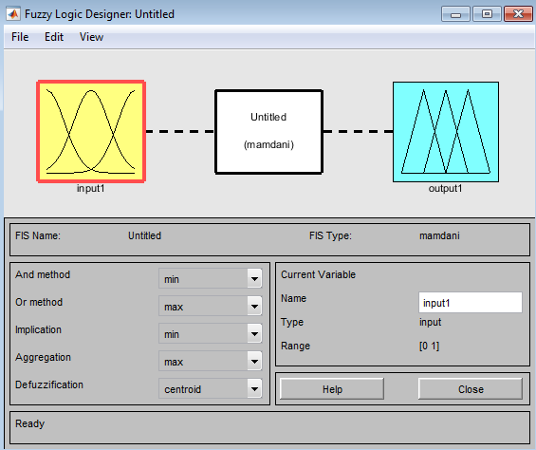

**Hình 5.8** Giao diện khối fuzzy trong Matlab

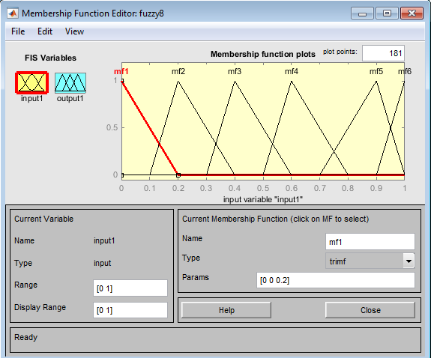  
**Hình 5.9** Thiết lập input cho khối fuzzy

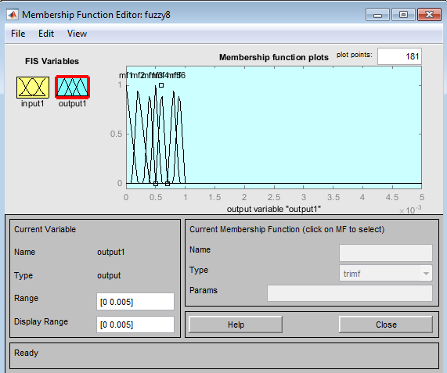

**Hình 5.10** Thiết lập output cho khối fuzzy

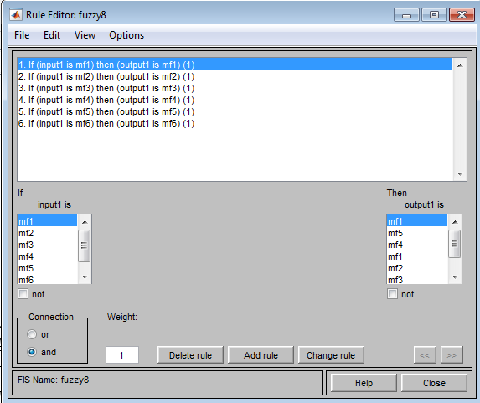

**Hình 5.11** Thiết lập quy luật cho khối fuzzy

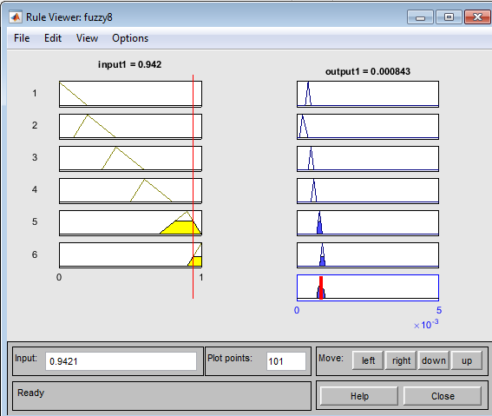

**Hình 5.12** Xem quy luật cho khối fuzzy sau khi thiết lập

## **5.3 So sánh các giải thuật MPPT**

- Có rất nhiều giải thuật MPPT khác nhau hiện được dử dụng trong hệ thống pin mặt trời. Tuy nhiên điều này còn phụ thuộc vào hiểu biết của người sử dụng chúng. Trong một số trường hợp quen sử dụng mạch tương tự thì những phương pháp như tỷ lệ điện áp ngắn mạch,tỷ lệ dòng ngắn mạch , RCC,…. là những lựa chọn tốt. Trong những trường hợp khác hoạt động với mạch số yêu cầu phần mềm và lập trình thì phương pháp P&O ,INC , Fuzzy…. nên được lựa chọn.

- Số lượng cảm biến cầu cầu thực hiện MPPT cũng ảnh hưởng tới quá trình quyết định. Các cảm biến thường được sử dụng để đo điện áp và dòng điện, chúng càng đơn giản sử dụng, độ tin cậy càng cao thì càng tốt. Ngoài ra vấn đề giá thành cho mỗi phương pháp cũng là một trong những yếu tố quyết định .

- Ngoài ra việc sử dụng phương pháp còn phụ thuộc cụ thể vào mỗi ứng dụng khác nhau. Cụ thể như các vệ tinh không gian thì vấn đề giá thành về độ phức tạp không phải là vấn đề lo ngại, vấn đề quan trọng ở đây là hiệu suất và dộ tin cậy cao. Trong trường hợp này các giải thuật P&O ,INC, và RCC là xấp xỉ nhau.

* **Kết luận** :
* Không có phương pháp MPPT nào là tốt nhất có tất cả ứng dụng. Dựa vào phương pháp MPPT được trình bày ở trên tác giả đưa ra bảng so sánh sau:

|  |  |  |  |  |  |  |  |
| --- | --- | --- | --- | --- | --- | --- | --- |
| hương pháp | Phụ thuộc hệ pin quang điện | MPPT thực | Tương tự hoặc số | Điều chỉnh định kỳ | Tốc độ hội tụ | Độ phức tạp thực hiện | Cảm biến |
| P&O | Không | Có | Cả hai | Không | Đa dạng | Thấp | V, I |
| INC | Không | Có | Số | Không | Đa dạng | Trung bình | V, I |
| Tỷ lệ Voc | Có | Không | Cả hai | Có | Trung bình | Thấp | V |
| Tỷ lệ Isc | Có | Không | Cả hai | Có | Trung bình | Thấp | I |
| Fuzzy-P&O | Không | Có | Cả hai | Không | Đa dạng | Trung bình | V,I |

**Bảng 5.1** So sánh một số đặc trung của phương pháp MPPT

* Từ một số phương pháp được giới thiệu, dánh giá so sánh ở trên trong giới hạn của luận văn ở phần tiếp theo tác giả chỉ lựa chọn hai phương pháp là P&O và INC để thực hiện mô phỏng bằng công cụ Simulink của phần mềm Matlab 2014b.

**CHƯƠNG 6: MÔ PHỎNG THUẬT TOÁN MPP**

## **6.1 CÁC PHƯƠNG TRÌNH XÂY DỰNG TẤM PIN MẶT TRỜI**

- Ta có được mạch tương đương của 1 cell pin mặt trời

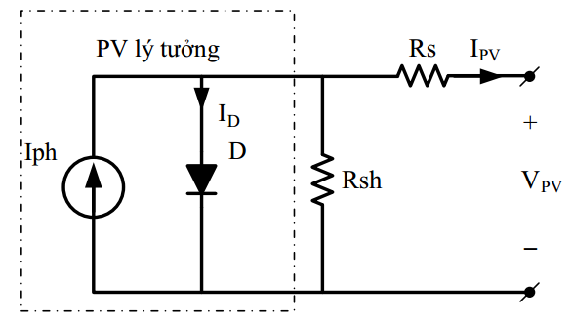

**Hình 6.1**: Mạch tương đương của 1 cell pin mặt trời

* Các phương trình xây dựng tấm pin mặt trời:
* Dòng nguồn của pin mặt trời:

 (A)

* Dòng bão hòa ngược của Diode:

 (A)

* Dòng bão hòa của Diode:

 (A)

* Dòng qua Diode:



* Dòng ra của PMT:

 (A)

* Trong đó:

Tc: Nhiệt độ khi hoạt động của PMT (oC)

Tref: Nhiệt độ lý tưởng của PMT (25oC)

q: Điện tích electron, q = 1,602. 10-19 (C)

k: Hằng số Boltzmann, k = 1,381. 10-23 (J/K)

Ns: Số tế bào của PMT

A: Hằng số lý tưởng (tham khảo ở phụ lục)

Rs: Nội trở của pin mặt trời (Ohm)

Rsh: Điện trở shunt (Ohm)

EG: Năng lượng vùng cấm chất bán dẫn dùng trong pin mặt trời

Ki: Hệ số nhiệt độ dòng ngắn mạch của tế bào

G: Cường độ nắng của mặt trời (k)

## **6.2 MÔ HÌNH MÔ PHỎNG TẤM PIN MẶT TRỜI**

* Từ các phương trình xây dựng được từ 1 cell của tấm pin ta xây dựng được mô hình tổng thể của tấm pin như sau:
* *Khối dòng nguồn PMT Iph :*

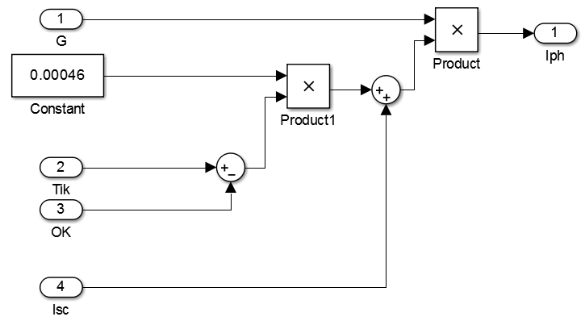

**Hình 6.2** Khối dòng nguồn PMT Iph

* *Khối block tạo dòng bão hòa ngược Irs:*

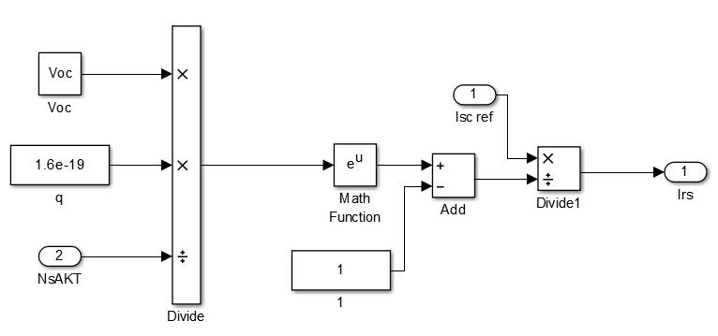

***Hình 6.3*** *Khối block tạo dòng bão hòa ngược Irs*

* *Khối dòng bão hòa Io:*

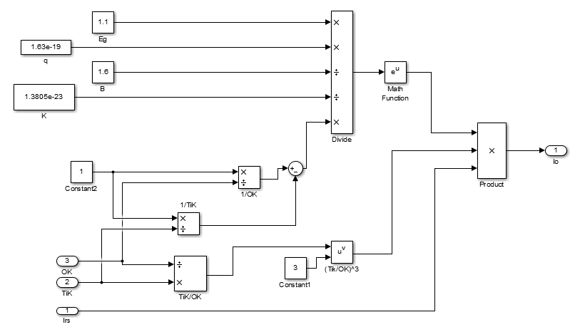

***Hình 6.3*** *Khối tạo dòng bão hòa Io*

* Khối tạo dòng ra của PMT:

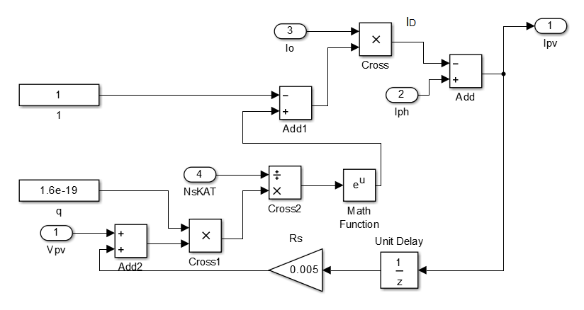

***Hình 6.4*** *Khối tạo dòng điện ra của PMT*

* Mô hình tổng thể của tấm PMT:

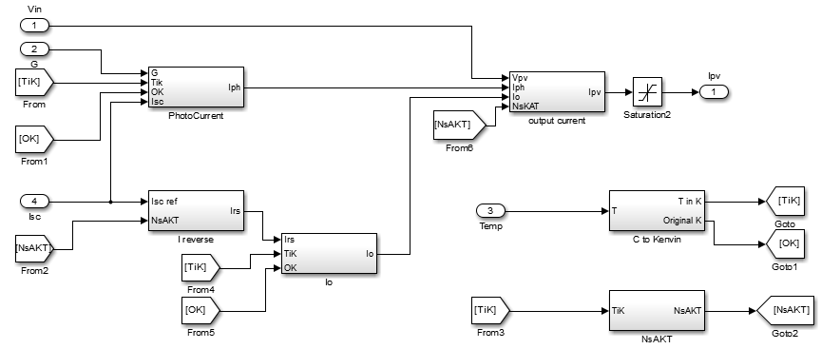

***Hình 6.5*** *Mô hình tổng thể của tấm PMT*

- Ta chọn tấm pin được mô phỏng là tấm pin có mã hiệu RS – P618 – 85W là tấm pin  
có sẵn tại phòng thí nghiệm kĩ thuật điện (103B1) có các thông số cơ bản như sau:

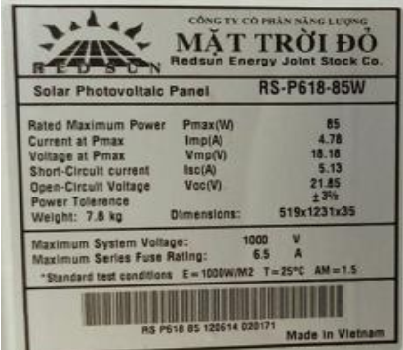

**Hình 6.6:** Thông số tấm pin RS – P168 – 85W

* **Kết quả mô phỏng:**

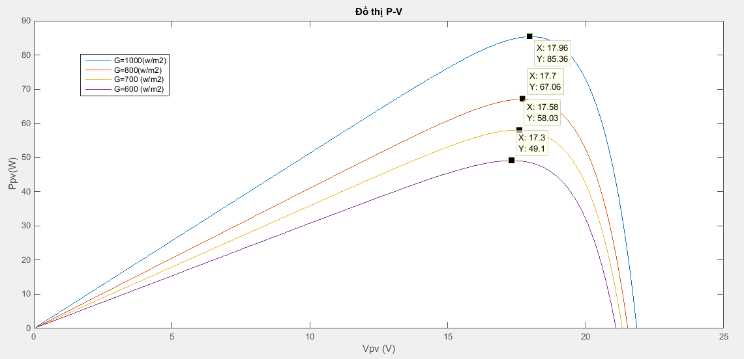***Hình 6.7*** Đồ thị đặc tuyến P-V của PMT khi cường độ nắng thay đổi

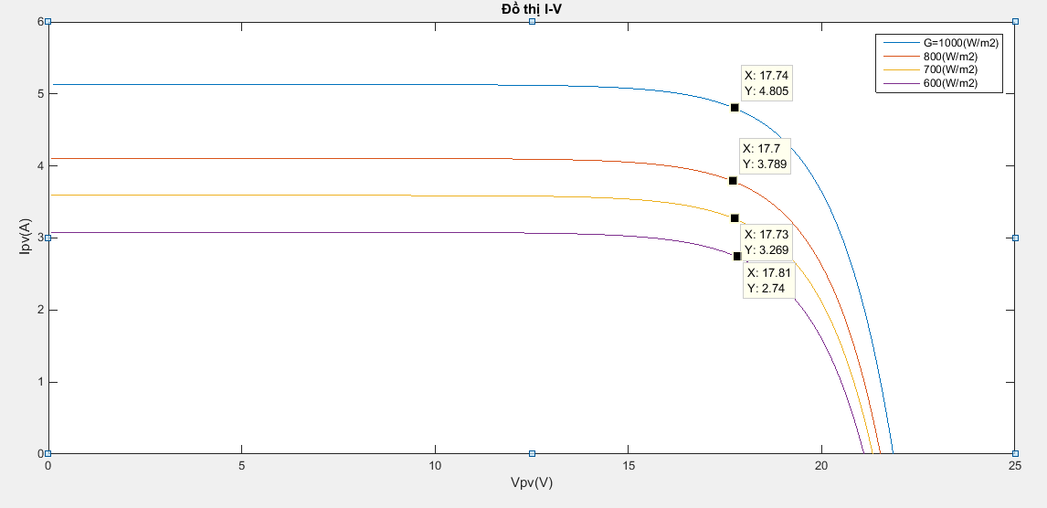

***Hình 6.8*** Đồ thị đặc tuyến I-V của PMT khi cường độ nắng thay đổi

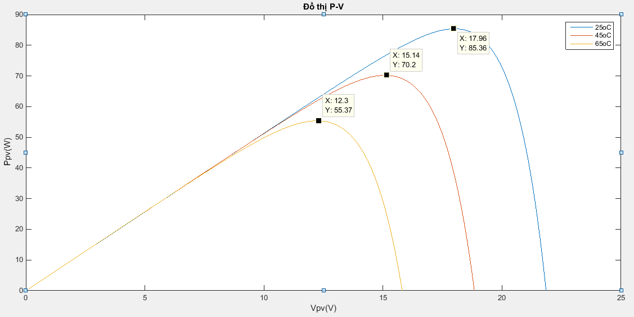

***Hình 6.9*** Đồ thị đặc tuyến P-V của PMT khi nhiệt độ thay đổi

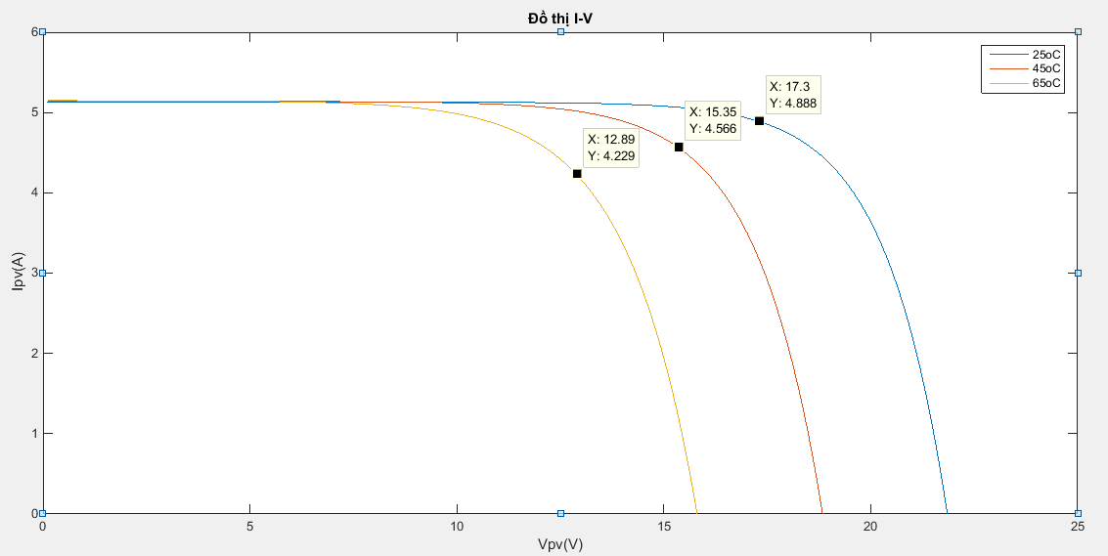

***Hình 6.10*** Đồ thị đặc tuyến I-V của PMT khi nhiệt độ thay đổi

## **6.3 MÔ HÌNH MÔ PHỎNG HỆ THỐNG PV**

### **6.3.1 Mô phỏng thuật toán P&O ( Pertub & Observe).**

* Dựa vào giải thuật P&O đã trình bày ở hình 5.2, ta xây dựng mô hình matlab như sau:

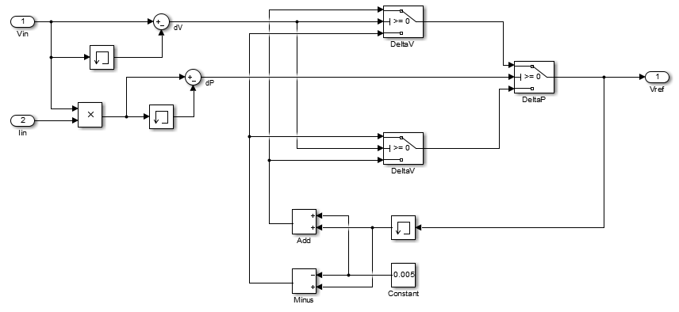

***Hình 6.11:*** Khối thuật toán P&O

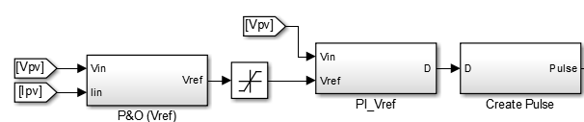

***Hình 6.12:*** Mô hình thuật toán P&O điều chỉnh hệ số D và khối tạo xung đóng mở Mosfet

### **6.3.2 Mô phỏng bộ SEPIC converter**

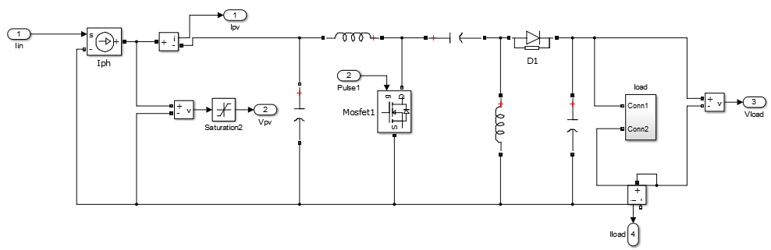

**Hình 6.13:** Mô hình bộ SEPIC converter được xây dựng trong MATLAB 2014b

### **6.3.3 Khối tải**

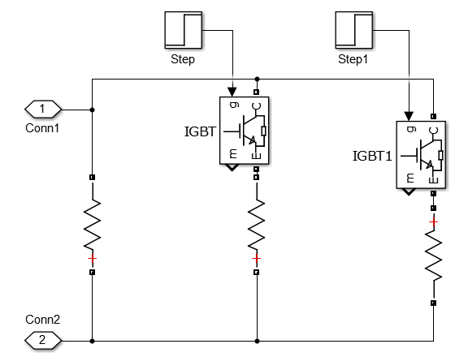

**Hình 6.14** Mô hình khối tải

### **6.3.4 Sơ đồ mô phỏng của toàn hệ thống**

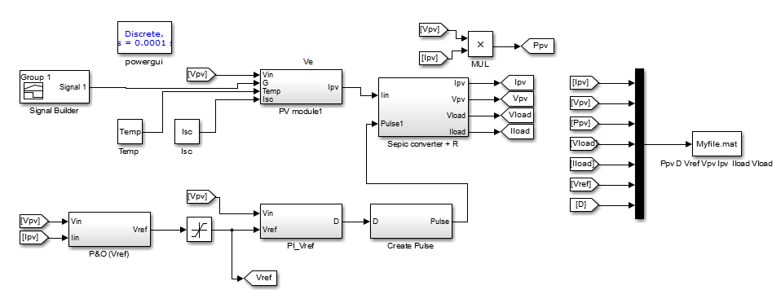

**Hình 6.15** Mô hình toàn hệ thống

## **6.4 Các thí nghiệm và kết quả mô phỏng trên phần mềm MATLAB 2014b**

* Thông số được chọn lựa của bộ SEPIC:

+ Rload = 20 Ω;  
+ Rload1 = 20 Ω;  
+ Rload2 = 20 Ω;  
+ L1a = 10e-3 H;   
+ L1b= 10e-3 H;  
+ Cp = 10e-6 F;  
+ Cin = 1000e-6 F;  
+ Cout = 1000e-6 F;  
+ fMOS = 1kHz

* ***Các thí nghiệm được thực hiện trong điều kiện nhiệt độ lý tưởng là 25oC***
* *Thí nghiệm 1:* **Bức xạ không đổi, tải không đổi ( G=1kw/m2)**
* *Kết quả mô phỏng:*

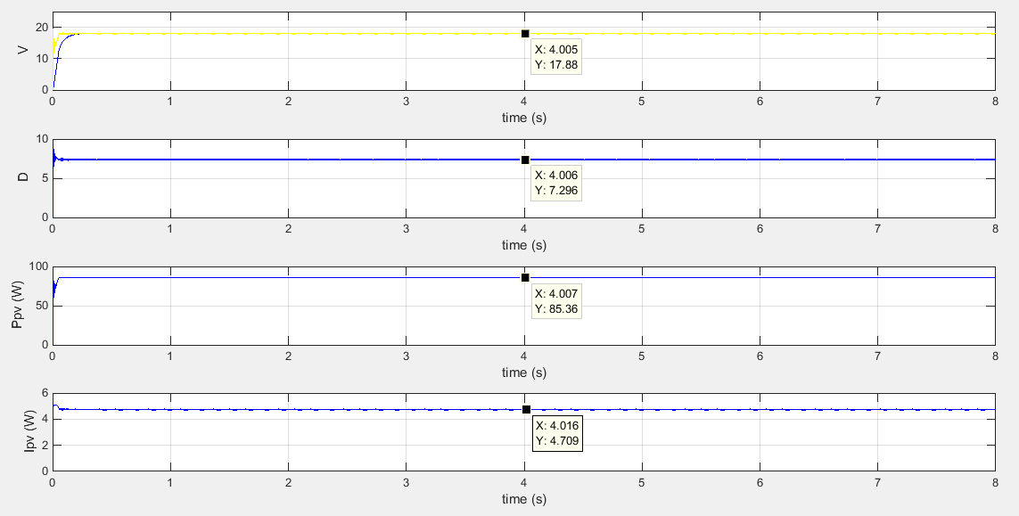

***Hình 6.16***  Kêt quả mô phỏng Vpv, Ipv, Ppv, D thí nghiệm 1

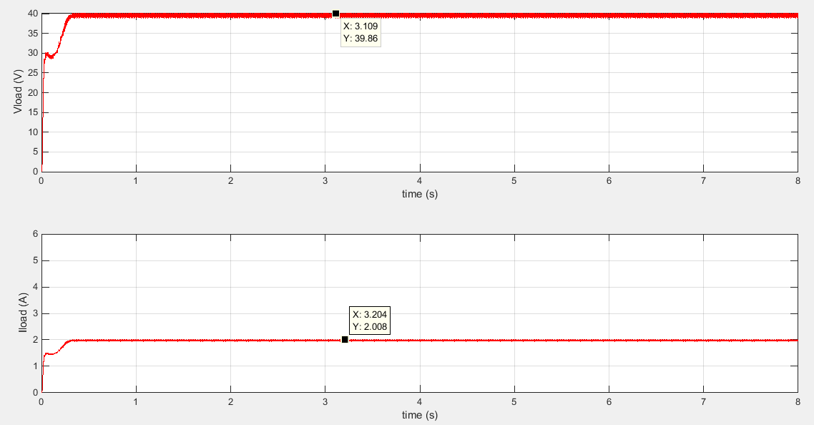

***Hình 6.17*** Kêt quả mô phỏng Vload, Iload thí nghiệm 1

* **Nhận xét:**- Đây là trường hợp lý tưởng nhất khi bức xạ ổn định và tải cũng ổn định.  
  - Thuâṭ toánFuzzy- P&O theo mô phỏng đáp ứ ng nhanh, ổn điṇh, theo đươc ̣ điểm công suất  
  cưc ̣ đaị trong trường hợp lý tưởng, tải và bức xạ đều không đổi. Pmax = 85.26W. Tại đó  
  Vmpp = 18.24 V; Impp = 4.674 A . Kết quả này có thể xem như là phù hợp với lý thuyết như đã trình bày.
* *Thí nghiệm 2:* **Bức xạ thay đổi, tải không đổi**
* Cường độ sáng G(kw/m2) thay đổi từ 1 đến 0.6 như trong block bên dưới.

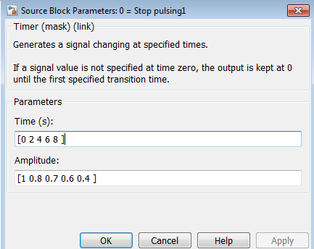

***Hình 6.18*** Khối block thay đổi cường độ sáng G(kw/m2)

* Cụ thể :

+ Trong 2 s đầu tiên G=1 kw/m2

+ Trong 2 s tiếp theo G=0.8 kw/m2

+ Trong 2 s tiếp theo G=7 kw/m2

+ Trong 2 s tiếp theo G=0.6 kw/m2

+ Trong 2 s còn lại G=0.4 kw/m2

* *Kết quả mô phỏng :* 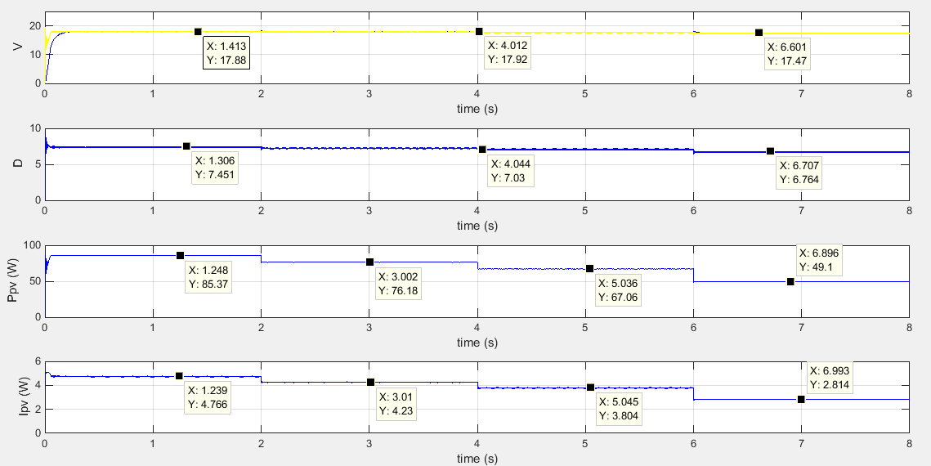

***Hình 6.19*** Kêt quả mô phỏng Vpv, Ipv, Ppv, D thí nghiệm 2

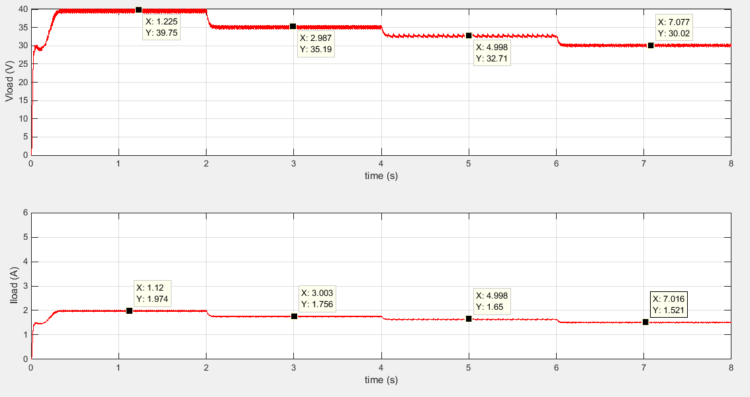

***Hình 6.20*** Kêt quả mô phỏng Vload, Iload thí nghiệm 2

* **Nhận xét:**

**-** Thí nghiệm này nhằm kiểm tra tính làm việc hiệu quả của hệ thống. Hệ thống PV  
được thử thách với lượng bức xạ đầu vào của tấm pin thay đổi, cụ thể như sau:

+ Trong thời gian 2s đầu, lượng bức xạ G1 = 1000 W/m2  
+ Trong thời gian 2s kế tiếp, lượng bức xạ G2 = 800 W/m2

+ Trong thời gian 2s kế tiếp, lượng bức xạ G2 = 700 W/m2

+Trong thời gian 2s kế tiếp, lượng bức xạ G2 = 600 W/m2

- Kết quả lý thuyết :

+ G1 = 1000 W/m2 thì Pmax1 = 85.36 W  
+ G2 = 800W/m2 thì Pmax2 = 67.06 W  
+ G3 = 700 W/m2 thì Pmax3 = 58.03 W

+ G2 = 600W/m2 thì Pmax2 = 49,1. W

- Vì lượng bức xạ thay đổi nên đặc tính công suất, điện áp,dòng điện của tấm pin cũng thay đổi theo. Nếu hệ thống làm việc hiệu quả thì công suất cung cấp đến tải phải luôn là lớn nhất. Từ kết quả mô phỏng được ta có:

+ G1 = 1000 W/m2 thì Pmax1 = 85.57 W  
 + G2 = 800W/m2 thì Pmax2 = 67.56 W  
 + G3 = 700 W/m2 thì Pmax3 = 59.03 W

+ G2 = 600W/m2 thì Pmax2 = 49,31. W

* Như vậy ta có thể thấy là các gía trị mô phỏng không khác nhiều so với kết quả  
  lý thuyết. Điều này chứng tỏ, thuật toán Fuzzy-P&O làm việc hiệu quả trong mô phỏng, đã  
  đáp ứng được yêu cầu về công suất cực đại khi đặc tuyến làm việc của tấm pin thay  
  đổi.
* *Thí nghiệm 3:* **Bức xạ không đổi (G=1) , tải thay đổi**
* *Kết quả mô phỏng*

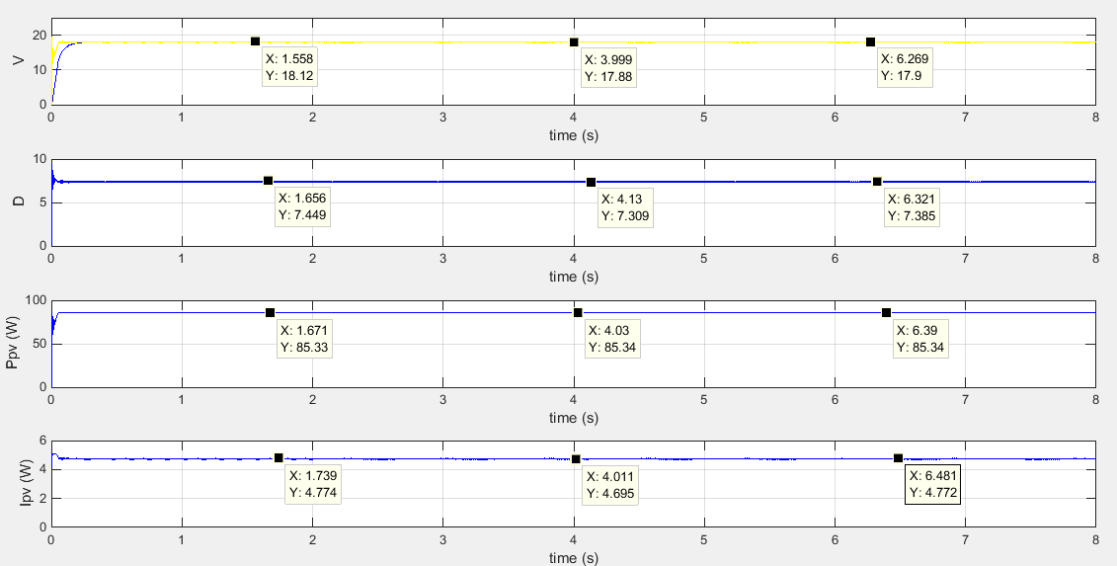

***Hình 6.21*** Kêt quả mô phỏng Vpv, Ipv, Ppv, D thí nghiệm 3

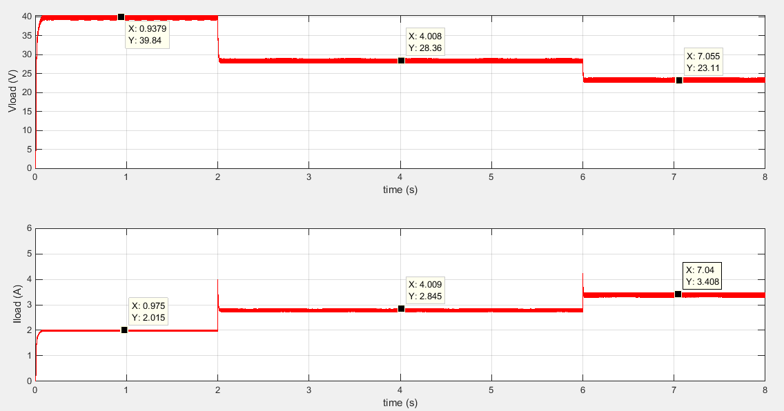

***Hình 6.22*** Kêt quả mô phỏng Vload, Iload thí nghiệm 3

* **Nhận xét:**
* Thí nghiệm này nhằm kiểm tra tính đúng đắn của hệ thống. Khi lượng bức xạ không thay đổi thì đặc tuyến của tấm pin là cố định dẫn đến lượng công suất mà tấm PV nhân được cũng sẽ ổn định. Để thực hiện thí nghiệm này, ta đổi tải theo thời gian, cụ thể:

+ Trong thời gian 2s đầu, R1 = 20 Ω .  
+ Trong thời gian 4s sau, R2 = 10 Ω .  
+ Trong thời gian 2s tiếp theo, R3 = 6.7 Ω .

* Giả sử trường hợp lý tưởng, ta bỏ qua các tổn hao, và nếu đúng theo lý thuyết thì hệ thống phải luôn bám được điểm công suất cực đại tại G1 = 1000 W/m2 là Pmax1 = 85,36 W
* Công suất đầu ra của tải có thể được tính theo công thức sau:



* - Như vậy khi tải thay đổi thì hệ thống phải thay đổi Vload theo để đảm bảo công suất đầu ra trên tải trở là cực đại.
* - Kết quả mong muốn của thí nghiệm:  
  • Công suất tiêu thụ trên tải phải là hằng số khi tải thay đổi giá trị  
  • Điện áp thay đổi tỉ lệ với sự thay đổi của tải theo một hằng số nào đó. Cụ thể  
  trong mô phỏng này, với lần thay đổi trở đầu tiên thì R2 = 0,5 R1. Do công suất  
  không đổi nên ta có hệ thức:





* Kết quả mô phỏng được :



* Như vậy so sánh giữa kết quả tính toán lý thuyết và kết quả mô phỏng nhận thấy sai lệch là không đáng kể. Do đó ta có thể kết luận được tính đúng đắn của thuật toán P&O trong mô hình mô phỏng.
* *Thí nghiệm 4:* **Bức xạ và tải cùng thay đổi**
* Ta thiết lập khoảng thay đổi cường độ nắng G(Kw/m2) theo thời gian như sau:

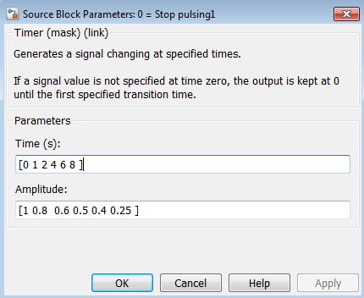

**Hình 6.23** Khối block thay đổi cường độ sáng G(kw/m2)

* G thay đổi cụ thể như sau:

+ Trong thời gian 1s đầu G=1(kw/m2)

+ Trong thời gian 1s tiếp G=0.8(kw/m2)

+ Trong thời gian 2s tiếp G=0.6 (kw/m2)

+ Trong thời gian 2s tiếp G=0.5(kw/m2)

+ Trong thời gian 2s tiếp G=0.4(kw/m2)

+ Trong thời gian còn lại G=0.25(kw/m2)

* Ta thay đổi tải tương tự như ở thí nghiệm 3, cụ thể:

+ Trong thời gian 2s đầu, R1 = 20 Ω .  
+ Trong thời gian 4s sau, R2 = 10 Ω .  
+ Trong thời gian 2s tiếp theo, R3 = 6.7 Ω

* Kết quả mô phỏng :

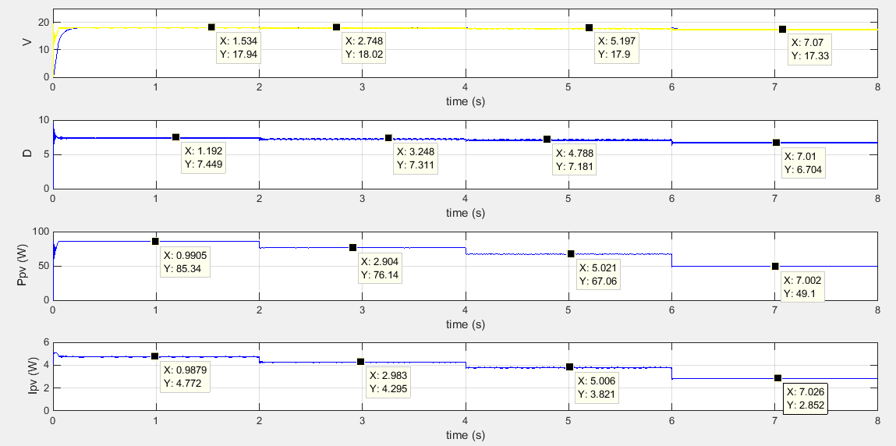

***Hình 6.24*** Kêt quả mô phỏng Vpv, Ipv, Ppv, D thí nghiệm 4

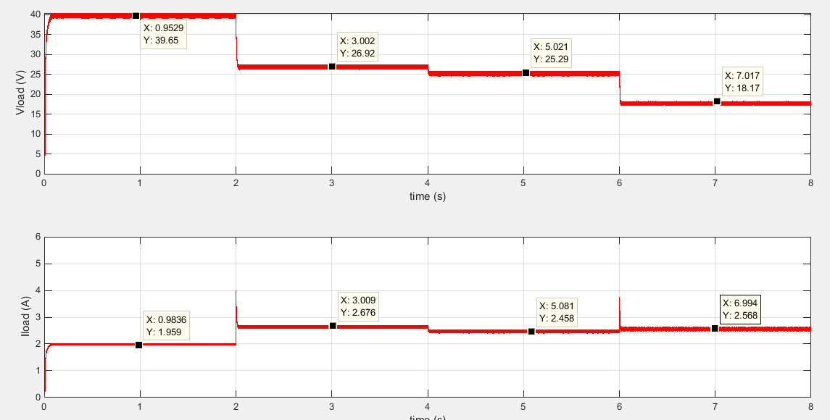

***Hình 6.25*** Kêt quả mô phỏng Vload, Iload thí nghiệm 4

* **Nhận xét:**- Thí nghiệm này nhằm mục đích tạo ra các biến đổi phức tạp và ngẫu nhiên của cả tải và bức xạ, thể hiện sự đa dạng trong điều kiện thực tế mà hệ thống PV cần phải làm việc chính xác và ổn định
* Từ kết quả mô phỏng :

• Thời gian từ 0 - 1, lượng bức xạ là G1 = 1 kw/m2 🡺Pmax1 = 85,36 W, phù hợp với mô phỏng thực tế là 85,37 W.  
• Thời gian từ 1 - 2, lượng bức xạ là G2 = 0.8 kw/m2 🡺 Pmax2 = 67,07 W, phù hợp với mô phỏng là 67,06 W.  
• Thời gian từ 2 – 4, lượng bức xạ là G3 = 0.6 kw/m2  Pmax3 = 49.1 W. Tải lúc này giảm xuống còn 10 Ω . Công suất ngõ ra dao động quanh giá trị 48,99 →  
Thuật toán vẫn đang cho đáp ứng tốt.  
• Thời gian từ 4 – 6, lượng bức xạ là G4=0.5 kw/m2 nhưng tải giảm xuống còn 6.7 Ω .Theo đồ thị đáp ứng tải, ta có thể thấy điện áp và dòng điện qua tải thay đổi để tiệm cận với giá trị Pmax3 = 40,28 W .  
• Thời gian từ 6 – 8, lượng bức là G5 =0.4 kw/m2, tải lúc này vẫn có  
giá trị là 6.7 Ω . Theo kết quả mô phỏng, công suất thu được dao  
động nhỏ quanh điểm 31,27 W.

* Theo so sánh giữa kết quả mô phỏng và kết quả lý thuyết trong trường hợp giả định điều kiện có sự thay đổi đồng thời của cường độ nắng và tải ta nhận thấy rằng hai kết quả là hoàn toàn phù hợp với nhau. Do vậy ta kết luận rằng thuật toán P&O đang làm việc hoàn toàn hiệu quả.`

## **6.5 Kết luận**

- Hệ thống đề xuất được mô phỏng vận hành tốt, các đáp ứng đạt được đúng vớilogic luận chứng của lý thuyết; phù hợp với công thức nếu ra của hệ thống trong các phân tích định tính và định lượng cho thấy giải thuật luôn đưa hệ thống về điểm làm việc cực đại công suất như mong muốn  
 - Thuật toán mô phỏng cũng cho thấy được hạn chế của giải thuật P&O. Đó chính là ta không thể lấy được đúng giá trị công suất cực đại trong từng trường hợp mà chỉ dao động rất nhỏ quanh điểm đó. Trong thực tế khi thiết kế mạch phần cứng, người ta phải làm sao để độ dao động này đủ nhỏ và có thể chấp nhận được.  
 - Như vậy ta có thể thấy được bộ MPPT P&O hoạt động tốt với yêu cầu đề ra là tìm được điểm công suất cực đại của hệ thống

# **CHƯƠNG 7: THIẾT KẾ ,THI CÔNG MÔ HÌNH PV**

* 1. **TÍNH TOÁN THIẾT KẾ CHO BỘ BOOST COVENRTER**

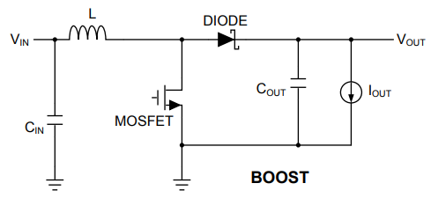

**Hình 7.1** *Sơ đồ mạch Boost converter*

* **Lựa chọn tấm pin mặt trời mã hiệu RS – P618 – 85W như hình dưới**

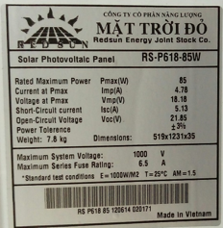

**Hình 7.2** Thông số nhãn tấm pin sử dụng trong mô hình thi công

Pmax = 85 (W)

Imp = 4.78 (A)

Vmp = 18.18 (V)

Isc = 5.13 (A)

Voc = 21.85 (V)

* Điện áp pin mặt trời dao động từ 16 V– 20 V
* Điện áp Vout = 35V
* Để thử nghiệm mạch tác giả chọn tải là tải trở Imax = 3A
* Tần số đóng cắt = 40 kHz

### **7.1.1 Duty Cycle**

* Duty Cycle được xác định theo công thức sau, đây là giá trị Duty cycle để mạch hoạt động ở chế độ dòng liên tục:





### **Tính toán các thông số linh kiện điện tử trong mạch**

* **Tính toán các thông số cuộn dây**

 (1)

* Độ từ cảm của cuộn dây được tính theo công thức:

 (2)

* Đây là độ từ cảm thấp nhất cần thiết cho mạch khi mạch chạy ở chế độ dòng liên tục tải cao nhất và điện áp đầu vào thấp nhất.
* Dòng đỉnh qua cuộn dây L:

 (3)

* **Tính toán tụ điện**

**+ Tụ Cout**

Khi khóa SW đóng, tụ Cout cung cấp năng lượng cho tải vì thế dung lượng Cout phải đủ để tụ tích xả điện áp đủ lâu và đủ dài nhưng nội trở của tụ không được quá lớn để đảm bảo độ gợn sóng $∆$ VRPL không quá lớn.

+ Dung lượng tụ Cout tính theo công thức

 (5)

+ Dòng điện hiệu dụng qua tụ



**+ Tụ Cin**

+ Tụ Cin có chức năng để lọc phẳng nguồn đầu vào và cấp năng lượng thêm cho cuộn kháng L.

+ Dòng điện hiệu dụng qua tụ Cin:



* **Tính toán thông số Mosfet**
* Khóa SW trong mạch là linh kiện điện tử đóng cắt ở tần số cao điều khiển bằng điện áp. Thực tế trong các mạch điện tử công suất, người ta thường chọn Mosfet làm linh kiện đóng cắt điện tử công suất
* RDS(ON) là 1 trong những thông số để đánh giá khả năng làm việc và công suất tiêu tán của MOSFET. RDS(ON) càng lớn khả năng tiêu tán càng lớn nên khi chọn Mosfet ta nên chọn RDS(ON) càng bé càng tốt. Công suất tiêu tán của MOSFET được tính theo công thứ







* Trong luận văn này tác giả chọn Mosfet kênh N mã hiệu IRF3205 có RDS(ON) = 8 mOhm
* Công suất tiêu tán trên con Mosfet là



* **Tính toán thông số Diode**
* Diode trong mạch DC/DC phải là diode xung chịu được tần số cao và dòng điện đầu ra
* Công suất tiêu tán trên Diode tính theo công thức

 W

* **Cách quấn cuộn kháng**
* Trong luận văn này tác giả lựa cuốn cuộn dây trên lõi Ferrarit EER28 nên hệ số tự cảm của cuộn dây là:



* Ta chọn lõi Ferrarit EER28 có thể chịu được công suất 70W, quấn 2 cuộn dây trên cùng 1 lõi Cuộn kháng phải chịu được dòng điện I = 5A, chọn mật độ dòng là 2A/mm2 suy ra diện tích mặt cắt ngang là:

mm2

* Để đáp ứng diện tích mặt cắt ngang là 2.5 mm2 thì đường kính của dây quấn là

mm

* Lõi ferrarit có khung cửa sổ Ae = 81.4 mm2, công thức tính số vòng dây quấn:

(vòng)

* Vậy ta quấn 21 vòng

|  |  |
| --- | --- |
| **Tên linh kiện** | **Lựa chọn** |
|  | Tụ hóa 1000µF, 63V ghép song song với tụ gốm 104 để giảm ảnh hưởng của trở kí sinh trong tụ hóa |
| Cin | Tụ hóa 1000µF, 63V ghép song song với tụ gốm 104 để giảm ảnh hưởng của trở kí sinh trong tụ hóa |
| Cuộn kháng L | Dùng lõi ferrarit EER để quấn cuộn dây |
| Mosfet | Mosfet kênh N mã hiệu IRF3205 |
| Diode | Diode xung chịu được dòng điện ngõ ra, chọn Diode xung FR307 chịu được dòng điện 3A |
| Cầu chì | Cầu chì bảo vệ quá dòng 5A |

**Bảng 7.1** Bảng linh kiện trong mô hình thi công

* 1. **THIẾT KẾ MẠCH**

Trong phần này tác giả sử dụng phần mền Altium designer để thiết kế mạch schematic và layout mạch in.

* Mạch schematic mạch nguồn và mạch driver mosfet:

Mạch nguồn được thiết kế nhằm mục đích biến đổi nguồn 12VDC thành nguồn 5V DC để cung cấp cho các thiết bị cần nuôi bởi nguồn 5VDC.

* Đối với Mosfet được lựa chọn để thực hiện chức năng đóng cắt cho bộ SEPIC là IRF 3205 loại N có datasheet như hình bên dưới:

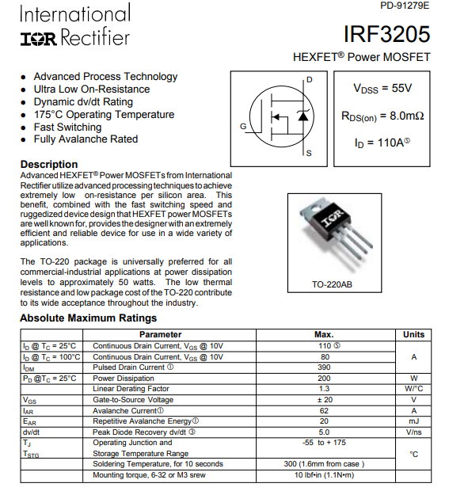

**Hình 7.3** Datasheet của mosfet IRF 3205 loại N

Từ Datasheet được cung cấp bởi nhà sản xuất ở trên ta thấy được điện áp để kích cho Mosfet hoạt động là VGS dao động từ 10V đến 20V và điện áp VGS =12VDC được xem là điện áp hoạt động tối ưu nhất. Do đó để thực hiện việc kích cho Mosfet hoạt động tác giả đã lựa chọn Opto TLP250 được cấp xung bởi vi điều khiển sau đó kích điện áp xung lên 12V cấp cho cổng G của Mosfet để điều khiển đóng cắt Mosfet.

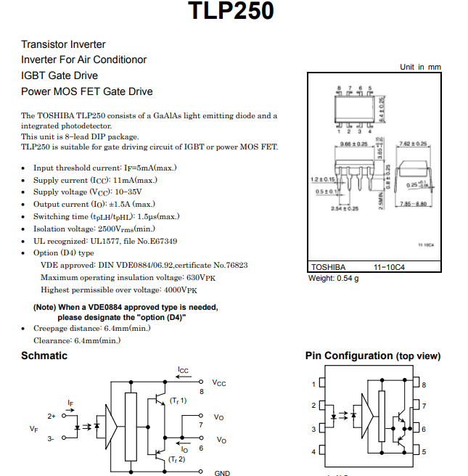

**Hình 7.4** Datasheet opto TLP 250 được cung cấp bởi nhà sản xuất

* Mạch nguồn 5V và mạch kích Mosfet được thiết kế bởi phần mềm Altium designer

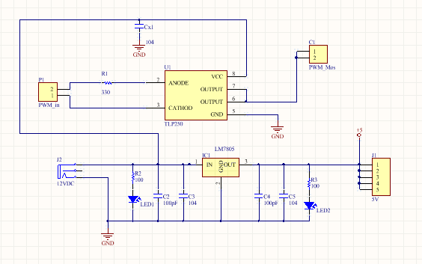

**Hình 7.5** Mạch schematic mạch nguồn và mạch driver mosfet:

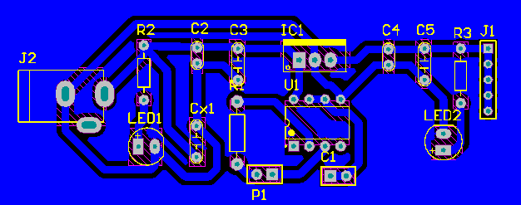

**Hình 7.6** Mạch layout 2D mạch nguồn và mạch driver mosfet:

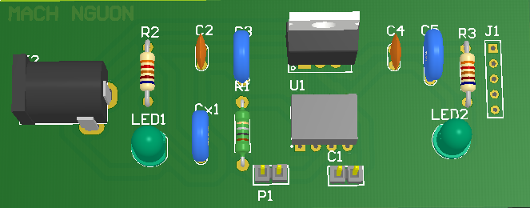

**Hình 7.7** Mạch layout 3D mạch nguồn và mạch driver mosfet:

* Mạch Schematic mạch Boost:

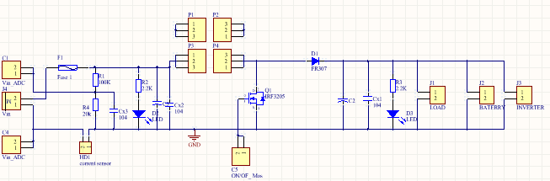

**Hình 7.8** Mạch Schematic mạch Boost:

* Mạch PCB của bộ SEPIC

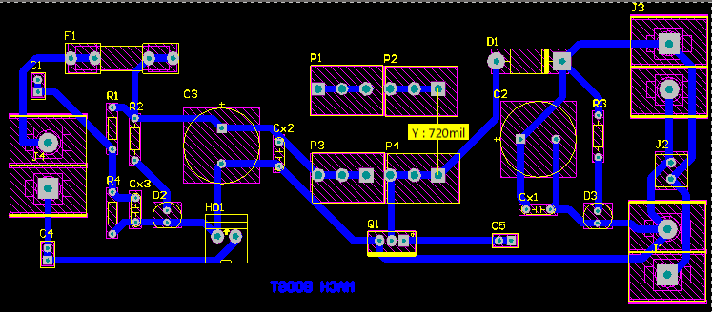

**Hình 7.9** Mạch layout 2D mạch Boost

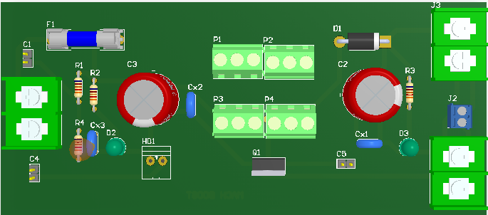

**Hình 7.10** Mạch layout 3D mạch Boost

* 1. **THI CÔNG MÔ HÌNH**
     1. **Giới thiệu tổng quan về vi điều khiển**
* Trong luận văn này tác giả lựa chọn kit Tiva C TM4C123G của hãng Texas Instruments làm vi điều khiển để điều khiển và kiểm soát công suất cung cấp bởi pin mặt trời, đặc biệt cho mục đích giải thuật MPPT.

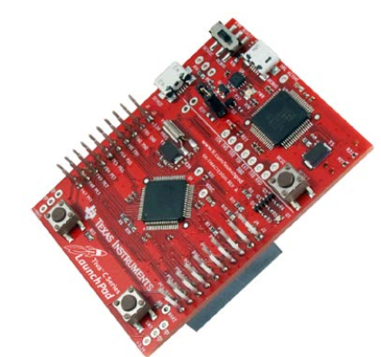

***Hình 7.11*** *Kit Tiva C TM4C123G*

* Các chức năng của vi điều khiển được sử dụng trong luận văn này :
* Chức năng ADC ( Analog to Digital Conversion)
* Chức năng PWM (Pulse Width Modulation)
* Chân nguồn 3.3V và 5V
* Chức năng ADC:
* Chức năng ADC của vi điều khiển sẽ nhận tín hiệu liên tục đầu vào analog sau đó chuyển đổi thành tín hiệu rời rạc dạng số. Có hai module ADC giống nhau là ADC0 và ADC1 , có thể phân chia thành tối đa 12 chân đầu vào và mỗi module có thể vận hành độc lập với nhau.

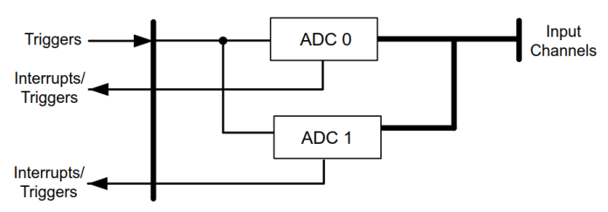

***Hình 7.12*** *Khối module của chức năng ADC*

* Chức năng SS ( Sample Sequencers ) để thu thập và lấy mấu dữ liệu Input . Mỗi SS lấy được lấy mẫu khác nhau dạng sâu ( depth ) hoặc FIFO ( Fist In Fist Out ).

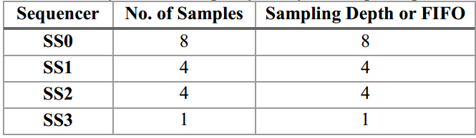

**Bảng 7.13** Lấy mẫu của mỗi SS trong module ADC

* Theo như datasheet của kit Tiva C TM4C123G thì các chân của chức năng GPIO

( Genneral Purpose Input Output ) cấu hình cho tất cả 12 kênh ADC như bảng sau:

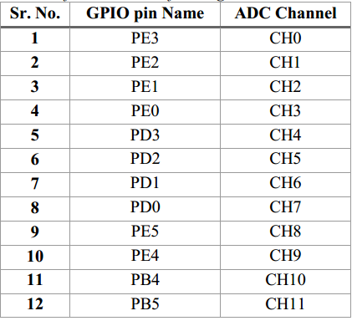

**Bảng 7.14** Danh sách chân GPIO cấu hình cho kênh của ADC

* Tiva C TM4C123 có 12 bits phân giải ADC có nghĩa là chuỗi bits là từ 0 đến 4096, chuổi điện áp của ADC từ 0 đến 3,3 V. Do đó, độ phân giải ADC ở dạng điện áp có thể tính theo công thức :



* Trong luận văn này , hai chân PE3 và PE1 của chức năng GPIO kết nối với kênh CH0 và kênh CH2 của ADC để nhận tín hiệu áp và dòng điện tương ứng đầu ra của tấm pin mặt trời nhờ các cảm biến dòng và cảm biến áp đưa về.
* Chức năng PWM ( Pulse Width Modulation)
* Trong Tiva C TM4C123G hai modules của PWM được sử dụng là PWM0 và PWM1. Mỗi module PWM bao gồm 4 khối tạo xung PWM và hai module này tạo hai tín hiệu PWM độc lập nhau.
* Đặc tính của bộ tạo PWM:
* Tần số PWM tối đa có thể tạo ra là 40Hz
* Tín hiệu PWM có chế độ đến lên hoặc đếm xuống ( Up/Down)
* Tín hiệu PWM có chế độ đến lên hoặc đếm xuống ( Up/Down)
* Một bộ đếm có 16 bits
* Hai bộ so sánh PWM

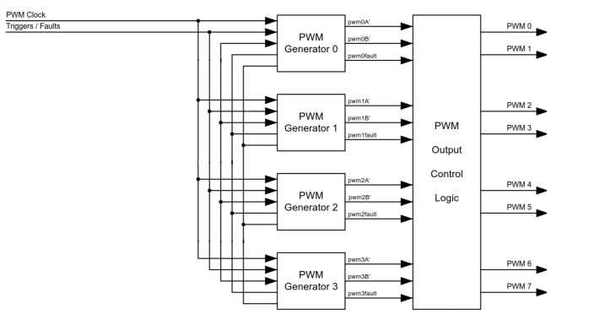

**Hình 7.15** Diễn tả các khối module của chức năng PWM

* **Phần mềm biên dịch chương trình**
* Trong luận văn này, phần mềm biên dịch CCS ( Code Composer Studio ) được sử dụng để viết code và debug chương trình. Cấu trúc của chương trình trong CCS được phát triển như sau :
* Files Header hoặc khởi tạo thư viện liên quan
* Khởi tạo biến toàn cục hoặc những chức năng ngoại biên nếu có
* Viết thân chính của chương trình hay chức năng main()
* Trong thân chính đầu tiên phải đặt giá trị của xung clock hệ thống và những xung clock khác như xung PWM
* Cấu hình cho những thiết bị ngoại vi của các port của GPIO , ADC và PWM
* Khai báo cụ thể các chân của chức năng GPIO, ADC và PWM
* Anable chức năng GPIO, ADC và PWM
* Đặt chu kỳ thời gian và duty cycle cho PWM, đặt SS và kênh input chp ADC
* Cuối cùng là khởi tạo vòng lặp vô hạn cho chương trình, sau đó build chương trình để kiểm tra lỗi sau đó thực hiện debug chương trình.
  + 1. **Giới thiệu về Sensor**
* **Hồi tiếp điện áp ra của tấm pin**
* Việc hồi tiếp giá trị dòng điện và điện áp ra của tấm pin mặt trời về kit vi điều khiển là một trong những công việc rất quan trọng trong việc tính toán và điều khiển của thuật toán MPPT. Do đó việc lựa chọn cảm biến là một vấn đề điệc xem xét và cân nhắc rất kỹ lưỡng trong luận văn này đặc biệt là cảm biến dòng DC.
* Trong luận văn này để hồi tiếp giá trị điện áp ra của tấm pin tác giả sử dụng điện trở để phân áp nhằm mục đích giảm áp và dòng sao cho phù hợp với dòng và áp định mức của vi điều khiển, cụ thể ở đây là kít Tiva TM4C123G điện áp định mức là +3.3V. Ở đây ta chọn R1=120kΩ và R2 = 20kΩ

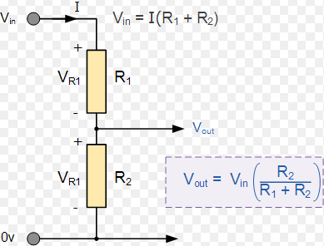

**Hình 7.16** Mạch phân áp để đưa vào vi điều khiển qua chức năng ADC

* Vậy điện áp đưa vào chân ADC của vi điều khiển là:



* Từ thông số nhãn của tấm PV ta thấy điện áp ra tối đa của tấm pin là Voc = 21,85V , từ đó ta tính được điện áp lớn nhất cấp cho chân ADC là :



* Điện áp tối đa cấp cho chân ADC là 3.121V< 3.3V do đó mạch phân áp này thõa mãn điều kiện áp của kit vi điều khiển.
* **Hồi tiếp dòng điện ra của tấm pin**
* Việc hồi tiếp dòng điện ra DC của tấm pin là một trong những vấn đề rất quan trọng trong việc quan sát , tính toán và hiệu chỉnh của thuật toán MPPT. Phương pháp hồi tiếp dòng DC thông thường được sử dụng là sử dụng điện trở Shunt vàsử dụng định luật Hall .
* Sử dụng điện trở Shunt
* Điện trở Shunt là loại điện trở có giá trị rất nhỏ dao động cỡ milli-omhs. Do giá trị của điện trở Shunt là rất nhỏ do đó giá trị điện áp rơi trên nó cũng rất nhỏ, bằng cách đo điện áp chính xác trên điện trở Shunt ta có thể tính được dòng điện chính xác. Tuy nhiên do giá trị điện áp là rất nhỏ cõ milli-volts nên trước khi đưa điện áp này vào chân ADC để tính toán ta cần phải sử dụng thêm mạch khuếch đại để tăng điện áp lên điện áp thích hợp. Dây là một phương pháp cổ điển và khá phức tạp.

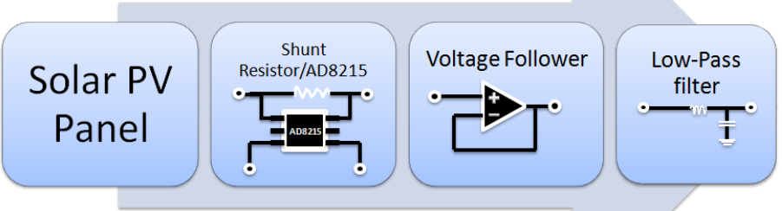

**Hình7.17** Sơ đồ cảm biến dòng sử dụng điện trở Shunt

* Sử dụng định luật Hall
* Hiệu ứng Hall nhạy cảm với từ trường, mà từ trường được sinh ra từ một [dòng điện](https://vi.wikipedia.org/wiki/D%C3%B2ng_%C4%91i%E1%BB%87n) bất kỳ, do đó có thể đo cường độ dòng chạy qua một dây điện khi đưa dây này gần thiết bị đo. Thiết bị có 3 đầu ra: một dây nối đất, một dây nguồn để tạo dòng chạy trong thanh Hall, một dây ra cho biết hiệu thế Hall.
* Nhờ việc sử hiệu ứng Hall trên thị trường hiện nay có rất nhiều nhà sản xuất linh kiện điện tử đã chế tạo ra nhiều loại IC để thuận tiện trong các thiết bị cảm biến đo dòng điện như Max471, **ACS712** ….
* Trong luận văn này tác giả sử dụng module cảm biến dòng ACS712 5A để hồi tiếp dòng điện ra DC của tấm pin mặt trời, do những ưu điểm nổi bật của module này.

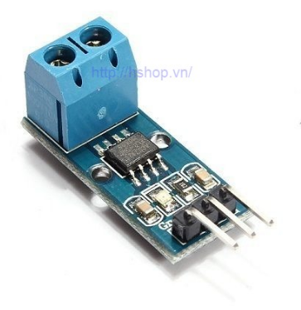

**Hình 7.18** Module cảm biến dòng ACS712

* Mô tả module:
* Module cảm biến dòng điện ACS712 5A sử dụng ic  ACS712ELC-05B dựa trên hiệu ứng Hall chuyển dòng điện cần đo thành giá trị điện thế.
* ACS712 là ic cảm biến dòng tuyến tính dựa trên hiệu ứng Hall. chân ACS712 sẽ xuất ra một tín hiệu analog ở chân Vout biến đổi tuyến tính theo Ip(dòng điện cần đo) được lấy mẫu thứ cấp DC(hoặc AC) trong phạm vi cho phép. Tụ Cf(theo sơ đồ) dùng để chống nhiễu.
* **Sơ đồ chân ACS712**

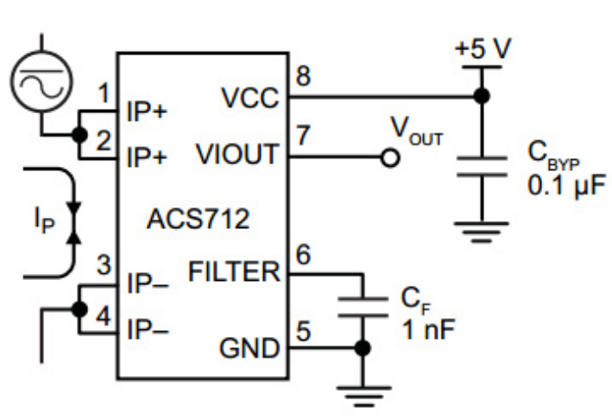

**Hình 7.19** Sơ đồ chân của module ACS712

* **Cách sử dụng module ACS712 5A**
* Khi đo DC phải mắc tải nối tiếp Ip+ và Ip- đúng chiều , dòng điện đi từ Ip+ đến Ip- để Vout ra mức điện thế 2.5 - 5V tương ứng dòng 0 - 5A, nếu mắc ngược Vout sẽ ra điện thế 2.5V đến 0V tương ứng với 0A đến -5A.
* Cấp nguồn 5v cho module khi chưa có dòng Ip (chưa có tải mắc nối tiếp với domino) , thì Vout=2.5v. khi dòng Ip( dòng của tải) bằng 5A thì Vout=5v, Vout sẽ tuyến tính với dòng Ip , trong khoản 2.5V đến 5V tương ứng với dòng 0 đến 5A . Để kiểm tra dùng đồng hồ VOM thang đo**DC** đo Vout.
* **Ưu điểm của ACS712:**
* Đường tín hiệu analog có độ nhiễu thấp.
* Thời gian tăng của đầu ra để đáp ứng với đầu vào là 5µs.
* Điện trở dây dẫn trong là 1.2mΩ.
* Nguồn :  5VDC.
* Độ nhạy đầu ra từ 63-190mV/A.
* Điện áp ra cực kỳ ổn định.
* ACS 712 5A (x05B):
* Ip: 5A đền -5A
* Độ nhạy: 180 - 190 mV/A.
  + 1. **Mô hình thi công** 
       1. **Mô hình mạch Driver**

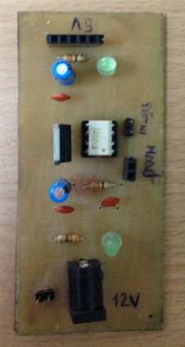

**Hình 7.18** Module mạch driver và mạch nguồn 5V

* Cấp xung PWM từ kit vi điều kiển cho mạch mạch driver sau đó sử dụng dao động ký ta ghi nhận được kết quả sau:

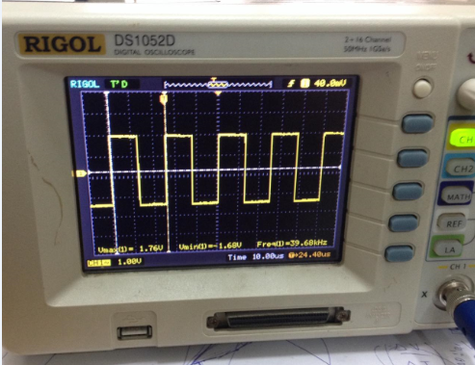

**Hình 7.19** Xung PWM xuất từ kit TM4C123G

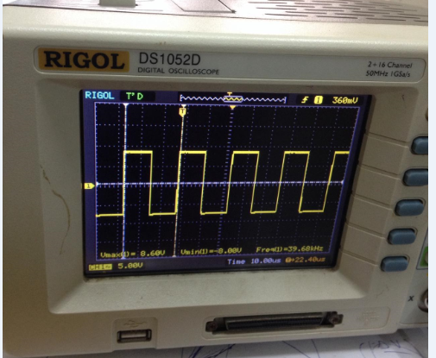

**Hình 7.19** Xung PWM từ mạch driver để kích cho Mosfet

* Kết luận :
* Từ kết quả ghi nhận ở trên ta có thể khẳng định rằng mạch driver cho Mosfet hoạt động tốt , đảm bảo cấp nhận xung từ vi điều khiển và kích điện áp đảm bảo cấp xung cho Mosfet hoạt động, cụ thể ở đây là Mosfet IRF3205 cần điện áp dao động từ 10-15V để hoạt động.
  + - 1. **Mô hình mạch Boost converter**

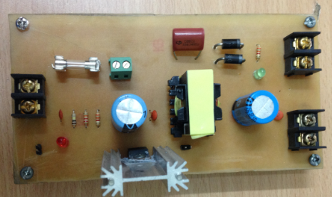

**Hình 7.20** Mô hình mạch boost converter

* Để test mô hình phần của mô hình ta cần kết nối tất cả các module bao gồm :
* Mạch boost converter
* Module driver Mosfet
* 1 kit TM4C123G
* Adapter cấp nguồn
* Dao động ký
* VOM để đo điện áp

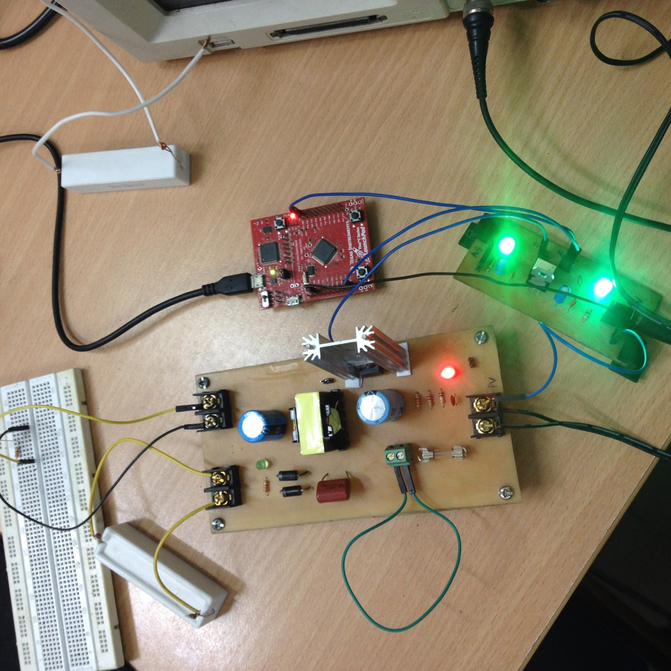

**Hình 7.21** Sơ đồ kết nối của mô hình

* Kết nối các module như hình 7.21 . Từ kit TM4C123G cấp xung PWM tần số 40kHz cấp cho mạch driver mosfet để kích điện áp của xung lên 12V điều khiển mosfet.
* Cấp nguồn 12V cho mạch driver
* Ghi nhận kết quả test:
* Cấp nguồn 10V cho mạch boost converter

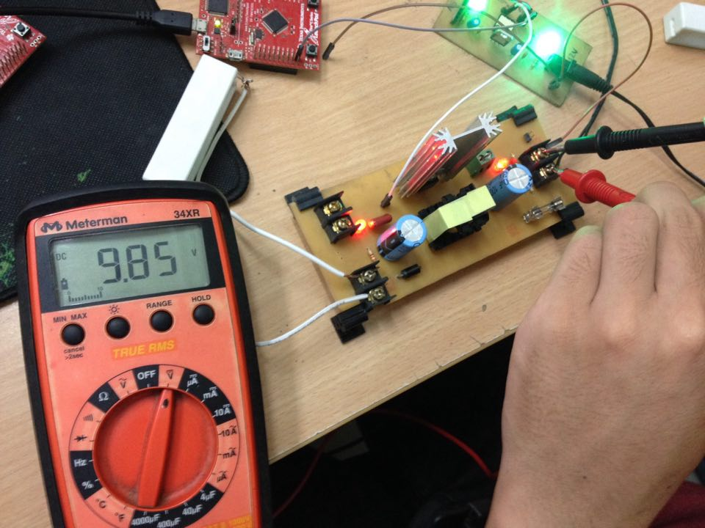

**Hình 7.22** Mô hình trước khi kích mosfet hoạt động

* Kết quả ngõ ra mạch boost khi hoạt động với duty cycle D = 0.5

+ Theo lý thuyết :



+ Theo đo thực tế từ ngõ ra mạch boost:

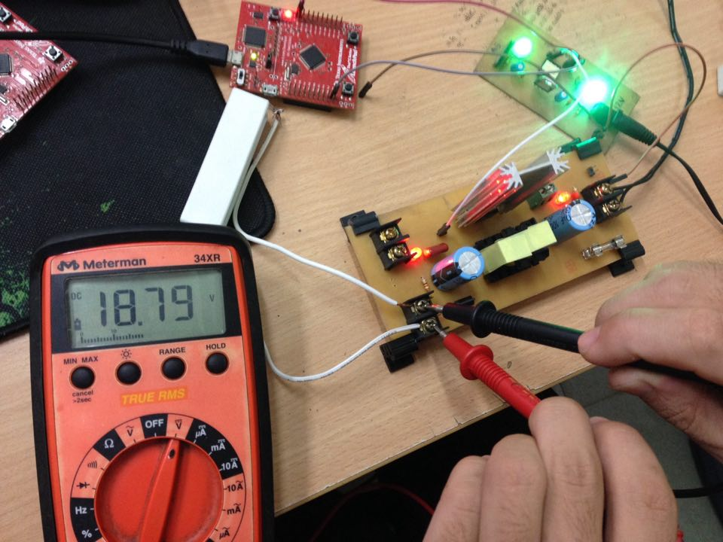

**Hình 7.23** Kết quả điện áp ra thu được khi hoạt động

* Từ **Hình 7.21** và **Hình 7.22** , ứng với tỷ số duty cycle D=0.5 khi điện áp cấp vào là 9.85V ta thu được điện áp ra bộ boost là 18,79V . Ta so sánh với kết quả tính toán ở là 20V , nhận thấy mạch boost được thiết kế hoạt động phù hợp với lý thuyết. Do đó tác giả có thể kết luật mạch mô hình mạch boost hoạt động tốt.

**7.3.4.3**